Учреждение образования
«Белорусский государственный технологический университет»

Лабораторная работа №8
Управление памятью

Выполнила:
Студентка 3 курса 8 группы ИТ
Борисова Виктория Васильевна

2025
- Введение
Цель работы: получение практических навыков в работе с виртуальным адресным пространством в OC Windows и Linux. Освоение системных функций для резервирования, выделения и освобождения памяти, изучение расположения различных типов данных в памяти процесса, а также использование инструментов анализа (VMMap, RAMMap, pmap, objdump) для исследования структуры памяти и поведения кучи.
Задачи исследования:
Изучить основные функции и методы для работы с памятью в Windows и Linux:
- в Windows: использование функций VirtualAlloc, VirtualFree, VirtualProtect для резервирования и коммита памяти, а также работы с кучей через HeapCreate, HeapAlloc и другие;
- в Linux: использование mmap, munmap, mprotect, а также стандартных функций malloc и free.
- Научиться различать секции памяти (например, .text, .data, .bss) и понимать, как они используются в операционных системах для размещения переменных и функций.
- Изучить инструменты для анализа структуры памяти процесса, такие как VMMap (Windows) и pmap + objdump (Linux), для мониторинга состояния памяти в процессе выполнения.
- Освоить практическое использование кучи в операционных системах, включая создание, выделение и освобождение памяти, а также использование инструментов для анализа поведения кучи.
Используемые инструменты:
- Среды разработки и компиляторы:Visual Studio для разработки и отладки приложений под Windows; GCC/G++.
- Системные функции и API:Windows: VirtualAlloc, VirtualFree, VirtualProtect, GetSystemInfo, HeapCreate, HeapAlloc, HeapFree, HeapDestroy, а также стандартные средства языка C для работы с памятью;Linux: mmap, munmap, mprotect, sysconf, malloc, free.
Инструменты анализа памяти:
- VMMap и RAMMap для исследования виртуальной и физической памяти процессов в Windows;
- pmap и objdump (а также, при необходимости, /proc/<PID>/maps) для анализа структуры виртуального адресного пространства в Linux.

2 Постановка задачи для Windows
2.1 Приложение Lab-08a
В данном задании требовалось разработать консольное приложение Lab-08a в котором создайте следующее:
- Любую функцию;
- Глобальные инициализированную и неинициализированную переменные;
- Глобальные статические инициализированную и неинициализированную переменные;
- Локальные инициализированную и неинициализированную переменные;
- Локальные статические инициализированную и неинициализированную переменные;
- Объявите функцию main cо стандартными аргументами argc и argv.
В выводе консоли на рисунке 1.1 отображены адреса различных переменных и функций, объявленных в консольном приложении. Программа выводит адрес функции user_function, а также адреса различных переменных:
Глобальные переменные:
- Инициализированная глобальная переменная g_init имеет свой адрес.
- Неинициализированная глобальная переменная g_uninit также отображается.
- Инициализированная глобальная статическая переменная g_static_init и неинициализированная статическая переменная g_static_uninit имеют свои адреса.
Локальные переменные:
- Локальная инициализированная переменная local_init имеет свой адрес.
- Локальная неинициализированная переменная local_uninit также отображается.
- Локальная статическая инициализированная переменная local_static_init и неинициализированная локальная статическая переменная local_static_uninit тоже выводят свои адреса.
Аргументы функции:
- Адрес переменной argc и адрес переменной argv, а также значение argv (указатель) выведены.
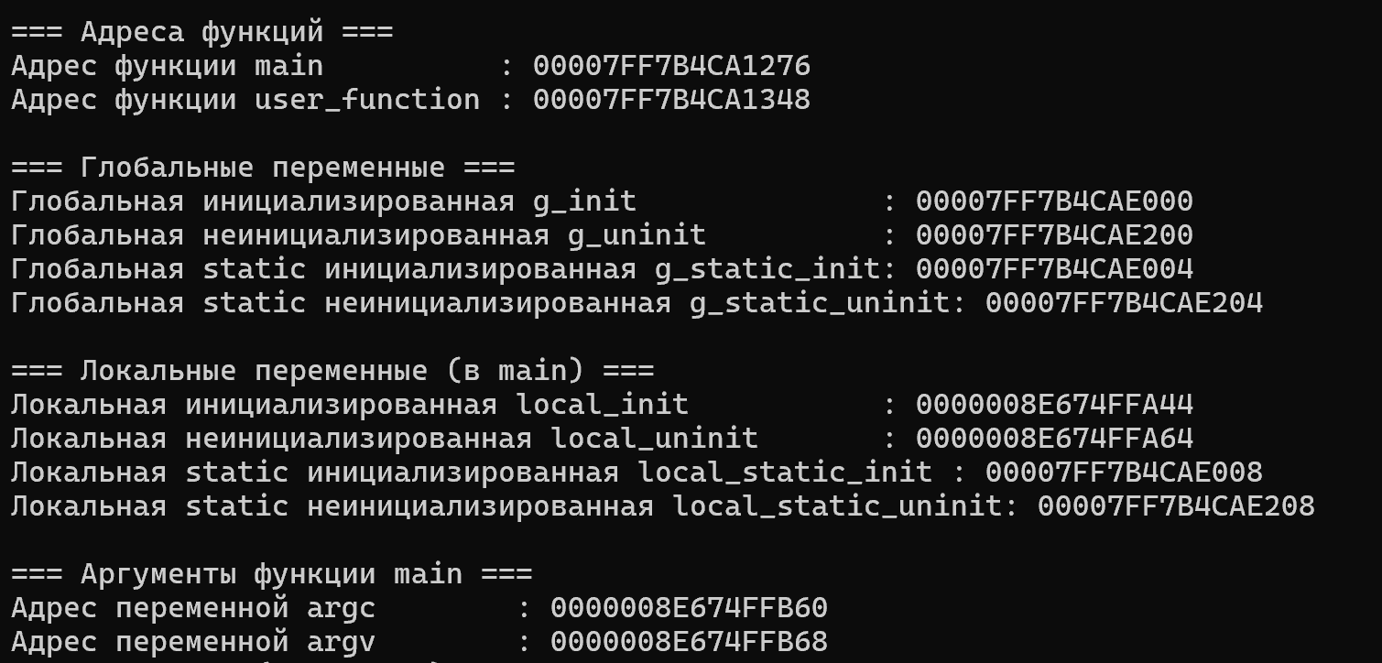
Рисунок 2.1 – Адреса переменных и функций в консольном приложении Lab-08a
На рисунке 1.2 показан запуск команды vmmap -64 -p 2496 Lab-08a.txt, где утилита VMMap используется для вывода структуры памяти процесса с идентификатором 2496 в файл "Lab-08a.txt". Параметр -64 указывает, что нужно использовать 64-битную версию утилиты, так как процесс работает в 64-битной архитектуре. Команда записывает информацию о выделенных секторах памяти в файл, чтобы потом можно было проанализировать, в каких именно секциях находятся все переменные и функции, объявленные в приложении.
Рисунок 2.2 – Запуск команды VMMap для записи структуры памяти
На рисунке 2.3 показано содержимое файла "Lab-08a.txt", который был создан после выполнения предыдущей команды. В нем представлены различные секции памяти с их адресами, размерами, типами защиты и информацией о защите (например, Read, Write, Execute/Read и т.д.). Каждая строка в файле отображает разные участки памяти, их защищённость, а также указывает название соответствующей секции, например, .text, .data, .bss. Это позволяет понять, где именно в памяти расположены различные части программы (функции, переменные) и какие у них атрибуты защиты.
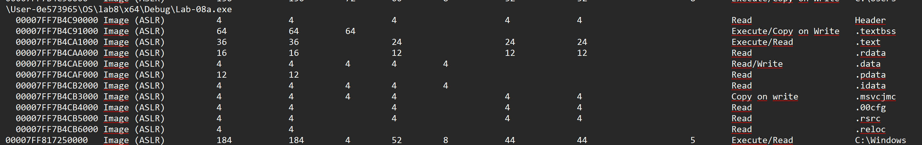
Рисунок 2.3 – Вывод структуры памяти в файл Lab-08a.txt
Вид переменной | Адрес | Название секции*
main | 00007FF7B4CA1276 | .text
user_function | 00007FF7B4CA1348 | .text
g_init | 00007FF7B4CAE000 | .data
g_uninit | 00007FF7B4CAE200 | .bss
g_static_init | 00007FF7B4CAE004 | .data
g_static_uninit | 00007FF7B4CAE204 | .bss
local_init | 0000008E674FFA44 | Stack
local_uninit | 0000008E674FFA64 | Stack
local_static_init | 00007FF7B4CAE008 | .data
local_static_uninit | 00007FF7B4CAE208 | .bss
argc | 0000008E674FFB60 | Stack
Переменная argv | 0000008E674FFB68 | Stack

2.2 Приложение Lab-08b:
В данном задании требовалось разработать консольное приложение Lab-08b в котором реализуйте код, который делится на следующие этапы:
- Зарезервировать виртуальной памяти процесса на 256 страниц (размер страницы определить через вызов соответствующей функции) и вывести адрес области памяти на консоль;
- Для второй половины (128 страниц) зарезервированной области выделить физическую память;
- Заполнить данную половину памяти последовательностью целых чисел начиная от 0 с шагом 1;
- Изменить атрибуты защиты страниц памяти на «только для чтения»;
- Освободить выделенную физическую память для 128 виртуальных страниц;
- Освободить 256 страниц виртуальной памяти.
После каждого этапа программа должна ожидать ввода в консоль. В это время требуется найти в программе VMMap выделенную область виртуальной памяти и изучить её характеристики. Также на этапах 1, 2, 3 и 5 в программе RAMMap проверить выделены ли физические страницы памяти.
На рисунке 1.4 изображен вывод программы после зарезервирования 256 страниц виртуальной памяти. Программа сообщает, что адрес области памяти — это 0000013BE3900000, размер выделенной памяти составляет 1048576 байт (или 256 страниц по 4096 байт), состояние — это RESERVE, что означает, что память была зарезервирована, но физически не выделена. В выводе также отображены дополнительные параметры, такие как защита, которая установлена как 0x00000000 (что означает, что доступ к памяти не разрешен).
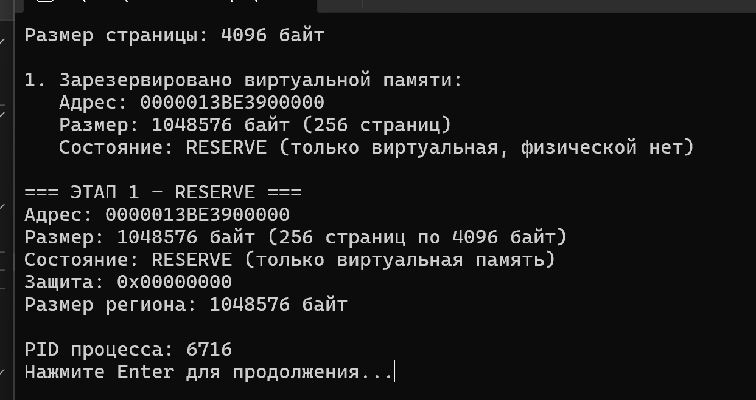
Рисунок 2.4 – Вывод программы о зарезервированной виртуальной памяти
На рисунке 1.5 изображен вывод программы VMMap, где видно, что выделенная память действительно имеет статус "Reserved" в колонке "State" и относится к типу Private Data. Это подтверждает, что память была зарезервирована, но физически не используется.1024к =1048576 байт.
Рисунок 2.5 – Вывод VMMap, показывающий статус зарезервированной памяти.
На рисунке 2.6 из RAMMap показана информация о физических страницах памяти процесса, и мы можем наблюдать несколько важных моментов:
Статус "Active": Все строки в таблице имеют статус "Active", что означает, что эти страницы физически выделены и используются процессом. Это указывает на то, что эти блоки памяти были коммичены (то есть виртуальная память была привязана к физической памяти).
"Physical Address": В колонке Physical Address показаны реальные физические адреса памяти, которые находятся в операционной системе. Эти адреса относятся к физической памяти, выделенной для процесса.
"Virtual Address": В колонке Virtual Address указаны виртуальные адреса, которые процесс использует для обращения к памяти. Эти виртуальные адреса сопоставляются с физическими адресами, которые можно увидеть в первой колонке.
"Process": Столбец Process показывает, какой процесс использует эти страницы памяти. В данном случае это "Lab-08b.exe" с PID 6716, что подтверждает, что это страницы, используемые этим приложением.
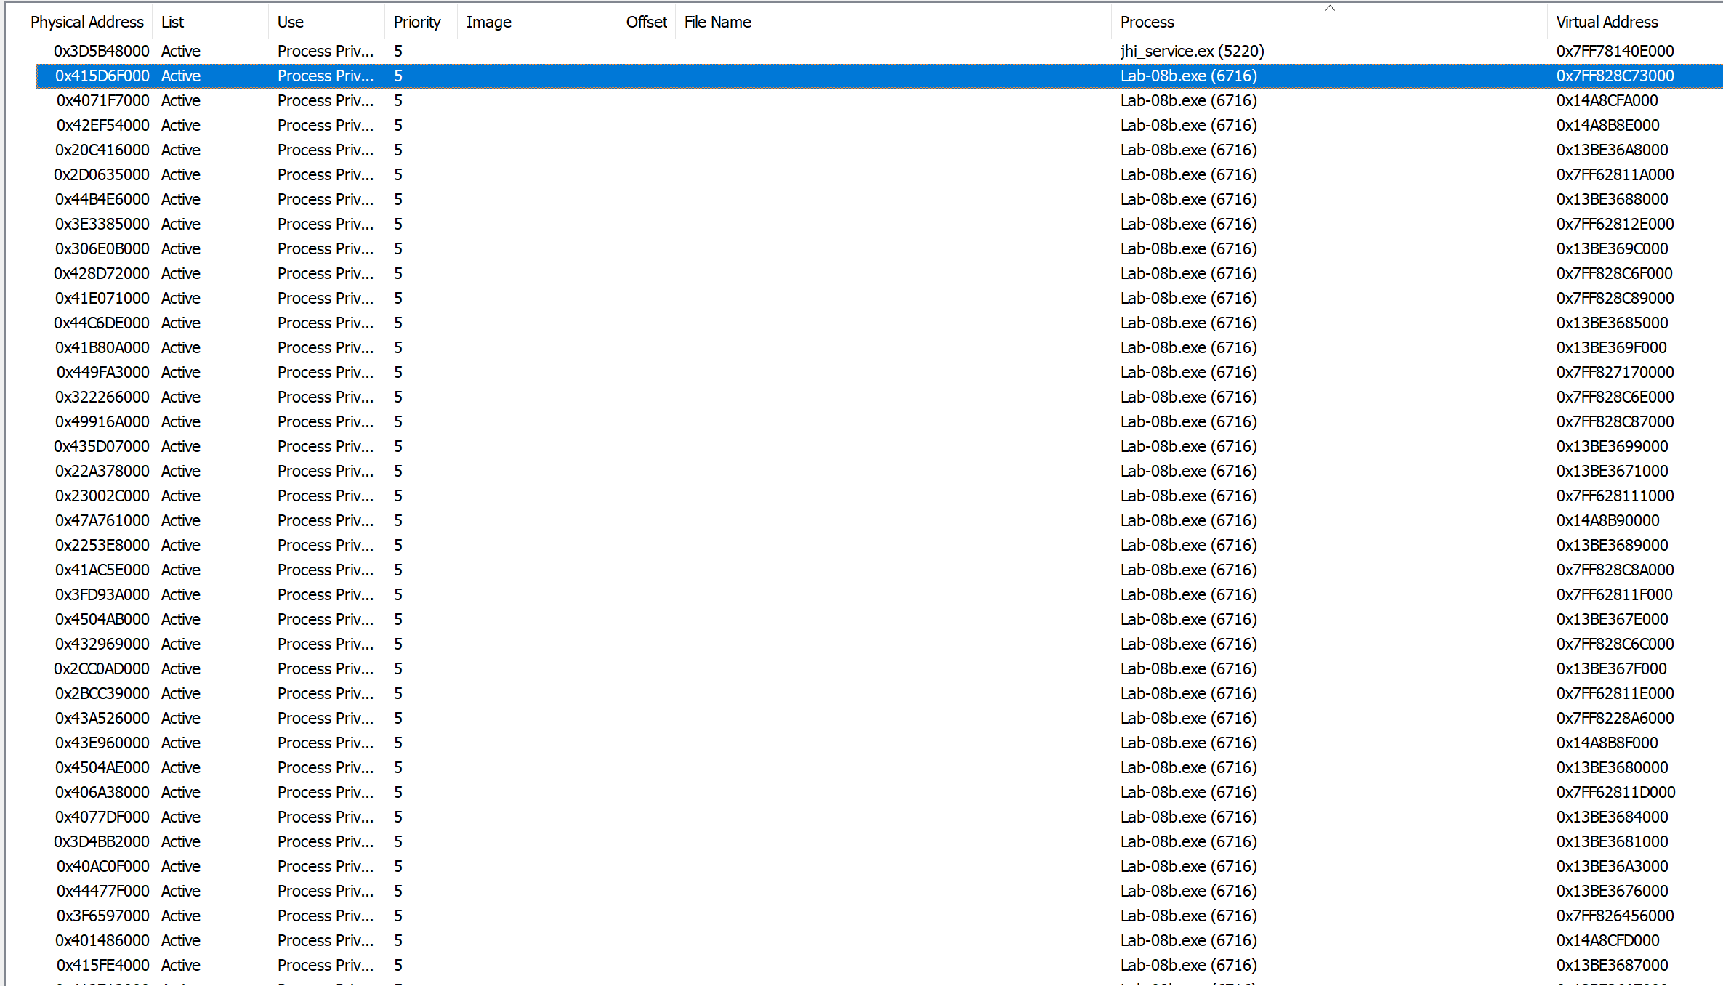
Рисунок 2.6 – Вывод утилиты RAMMap, показывающий информацию о физической памяти
На рисунке 2.7 изображен вывод программы, которая выделяет физическую память для второй половины зарезервированной области. На этапе 2 программы:
Адрес памяти для второй половины отображается как 0000013BE3980000, что является начальным адресом выделенной памяти.
Размер второй половины памяти — это 524288 байт (или 128 страниц по 4096 байт).
Состояние памяти отображается как "COMMIT", что означает, что физическая память была фактически выделена и доступна для использования.
Защита установлена как "READWRITE", что позволяет производить операции как на чтение, так и на запись в выделенной памяти.
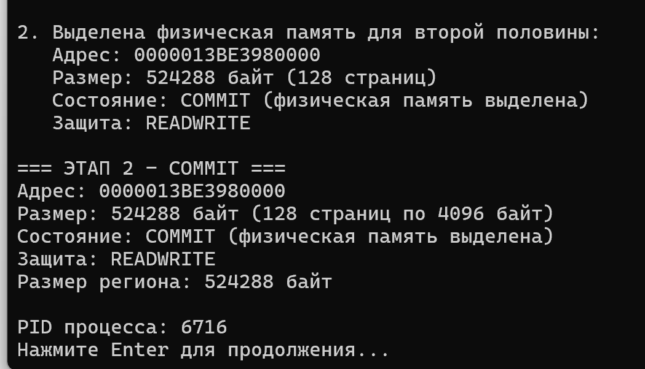
Рисунок 2.7 – Выделение физической памяти для второй половины зарезервированной области
На рисунке 2.8 показано, как для второй половины зарезервированной области выделена физическая память. В процессе выделения памяти для этой области видно, что память на адресе 0000013BE3900000 имеет размер 512 КБ=524288 байт, что эквивалентно 128 страницам по 4096 байт. Эта память частично зарезервирована, но для второй половины выделены физические страницы с правом записи (Read/Write), что подтверждается состоянием "Read/Write" для второго блока в строках вывода. Также отображается, что для этой памяти используется тип "Private Data", что указывает на ее назначение для частных данных процесса. Строки с "Thread Environment Block" в памяти указывают на область памяти, которая используется для хранения данных, относящихся к потоку выполнения программы.
Рисунок 2.8 – Выделение физической памяти для второй половины
Рисунок 2.9 показывает отображение активной физической памяти, которая используется процессом в операционной системе. Каждая строка отображает область памяти, которая использует процесс Lab-08b.exe, показывая её физический адрес и привязку к виртуальным адресам в процессе.
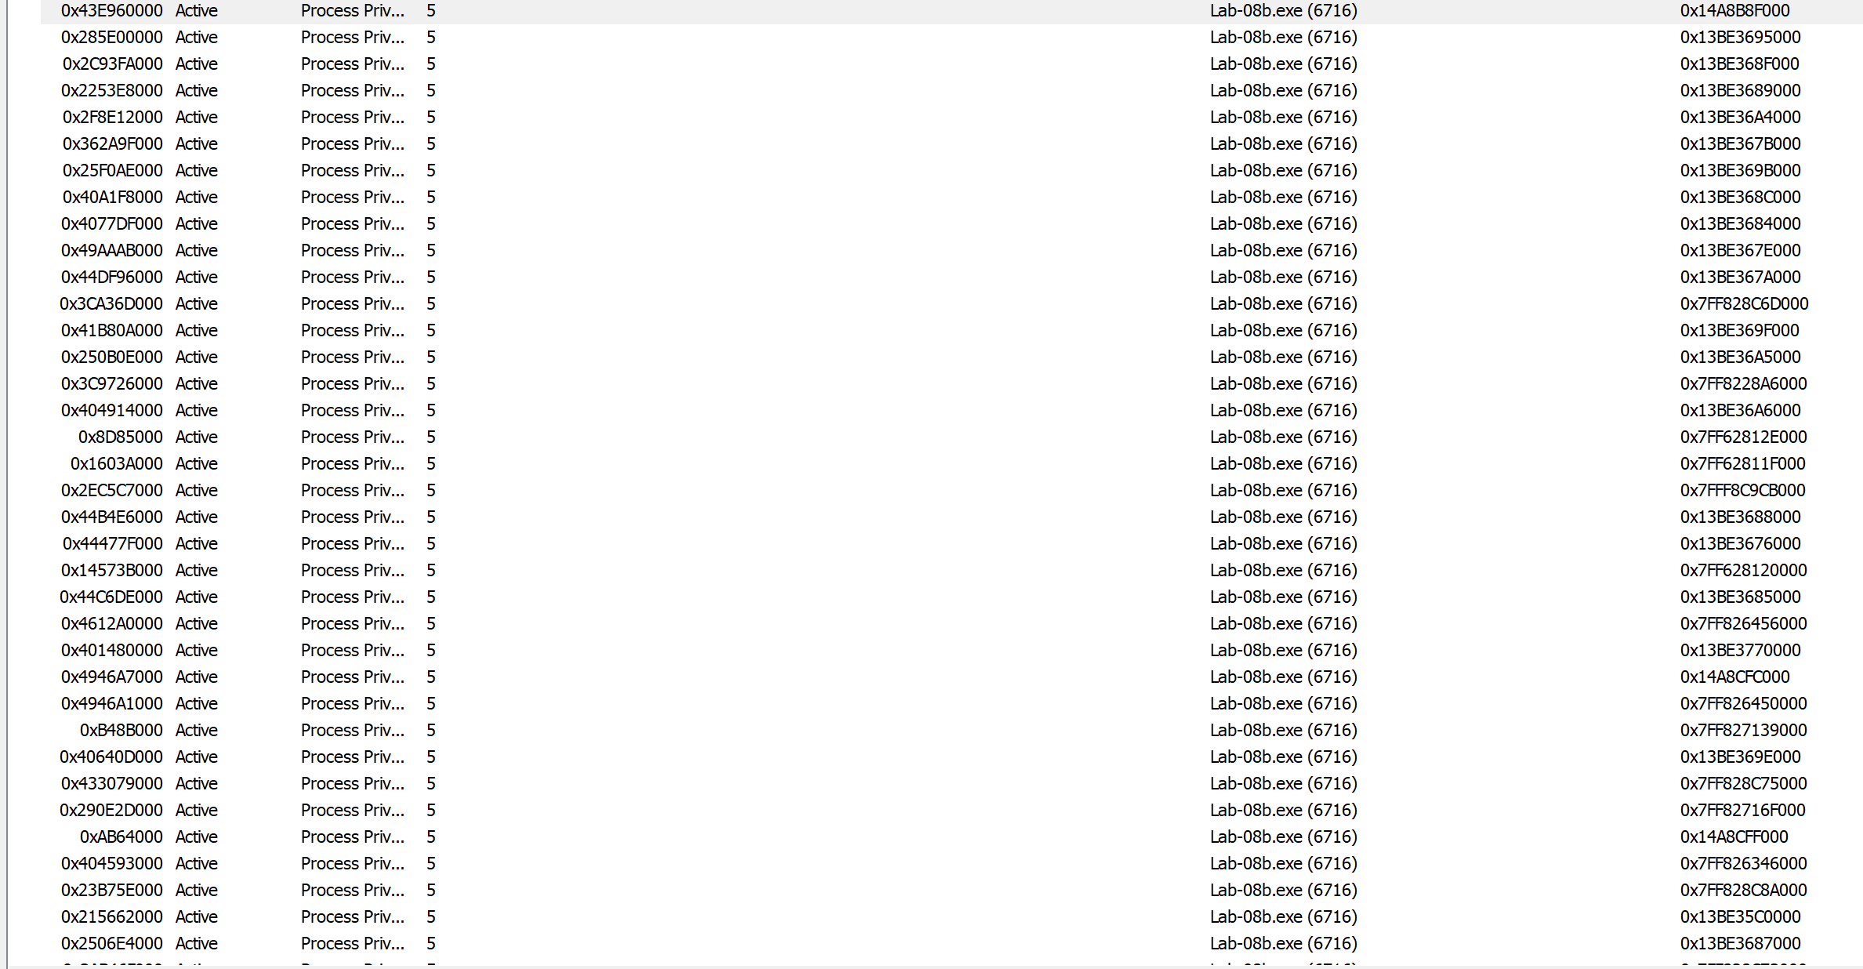
Рисунок 2.9 – Вывод RAMMap для отображения физической памяти в процессе
На рисунке 2.10 происходит третий этап выполнения программы Lab-08b, где память, выделенная на втором этапе (физическая память для второй половины зарезервированной области), заполняется последовательностью целых чисел.
Программа заполняет выделенную память целыми числами, начиная с 0, с шагом 1. Массив данных состоит из 128 страниц, каждая из которых содержит 4096 байт. Учитывая, что размер одного целого числа (тип int) составляет 4 байта, в одной странице помещается 1024 числа. Таким образом, на каждой странице будет записано 1024 целых числа, а всего в 128 страницах будет размещено 131072 целых числа (128 * 1024 = 131072). Адрес памяти, который был выделен для второй половины (128 страниц), равен 0000013BE3980000. Размер этой памяти составляет 524288 байт (128 страниц по 4096 байт каждая).
Состояние: COMMIT — это означает, что для этих страниц была выделена физическая память, и они теперь реально существуют в адресном пространстве процесса. Это противоположно состоянию RESERVE, когда память только зарезервирована, но физически не выделена.
READWRITE — это значит, что память доступна как для чтения, так и для записи. Это подтверждается тем, что программа успешно записала данные в память.
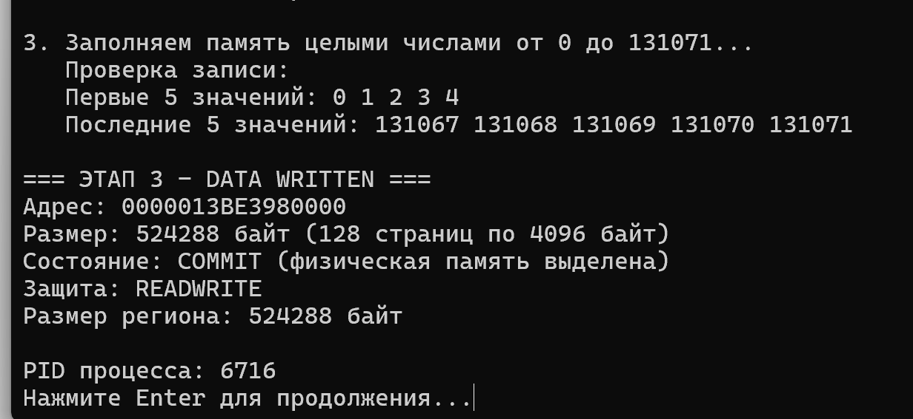
Рисунок 2.10 – Заполнение памяти целыми числами и проверка записи в процессе Lab-08c
Адрес повторяется, потому что память была разделена на две части.
Private Data — это частная (неразделяемая) память, которая используется только данным процессом. Это означает, что эта память не доступна для других процессов.
Состояние:
Reserved (зарезервировано) — это состояние памяти, которое показывает, что память была зарезервирована, но физически не использована. Для этого состояния не выделяются реальные физические страницы памяти, но процесс может запросить их по мере необходимости.
ReadWrite — память доступна для чтения и записи. Это означает, что после выделения физической памяти она будет доступна для дальнейших операций, таких как запись данных.
Вторая половина памяти предстваленная на рисунке 2.11 выделяется начиная с адреса 0000013BE3980000, и для неё установлен размер в 512 К (или 128 страниц по 4096 байт).

Рисунок 2.11 – Выделение физической памяти для второй половины
На рисунке 2.12 RAMMap отображается несколько строк, каждая из которых показывает физическую память, выделенную для процесса, выполняющего ваше приложение Lab-08b. Каждая строка содержит физический адрес памяти, который выделен для процесса. Эти адреса представлены как такие значения, как 0x3D8A6000, 0x3D8A8000 и так далее, что указывает на последовательные блоки памяти. В каждом случае также указано, что этот участок памяти используется процессом Lab-08b.exe с PID 6716, что подтверждает, что память выделяется для работы именно этого процесса.
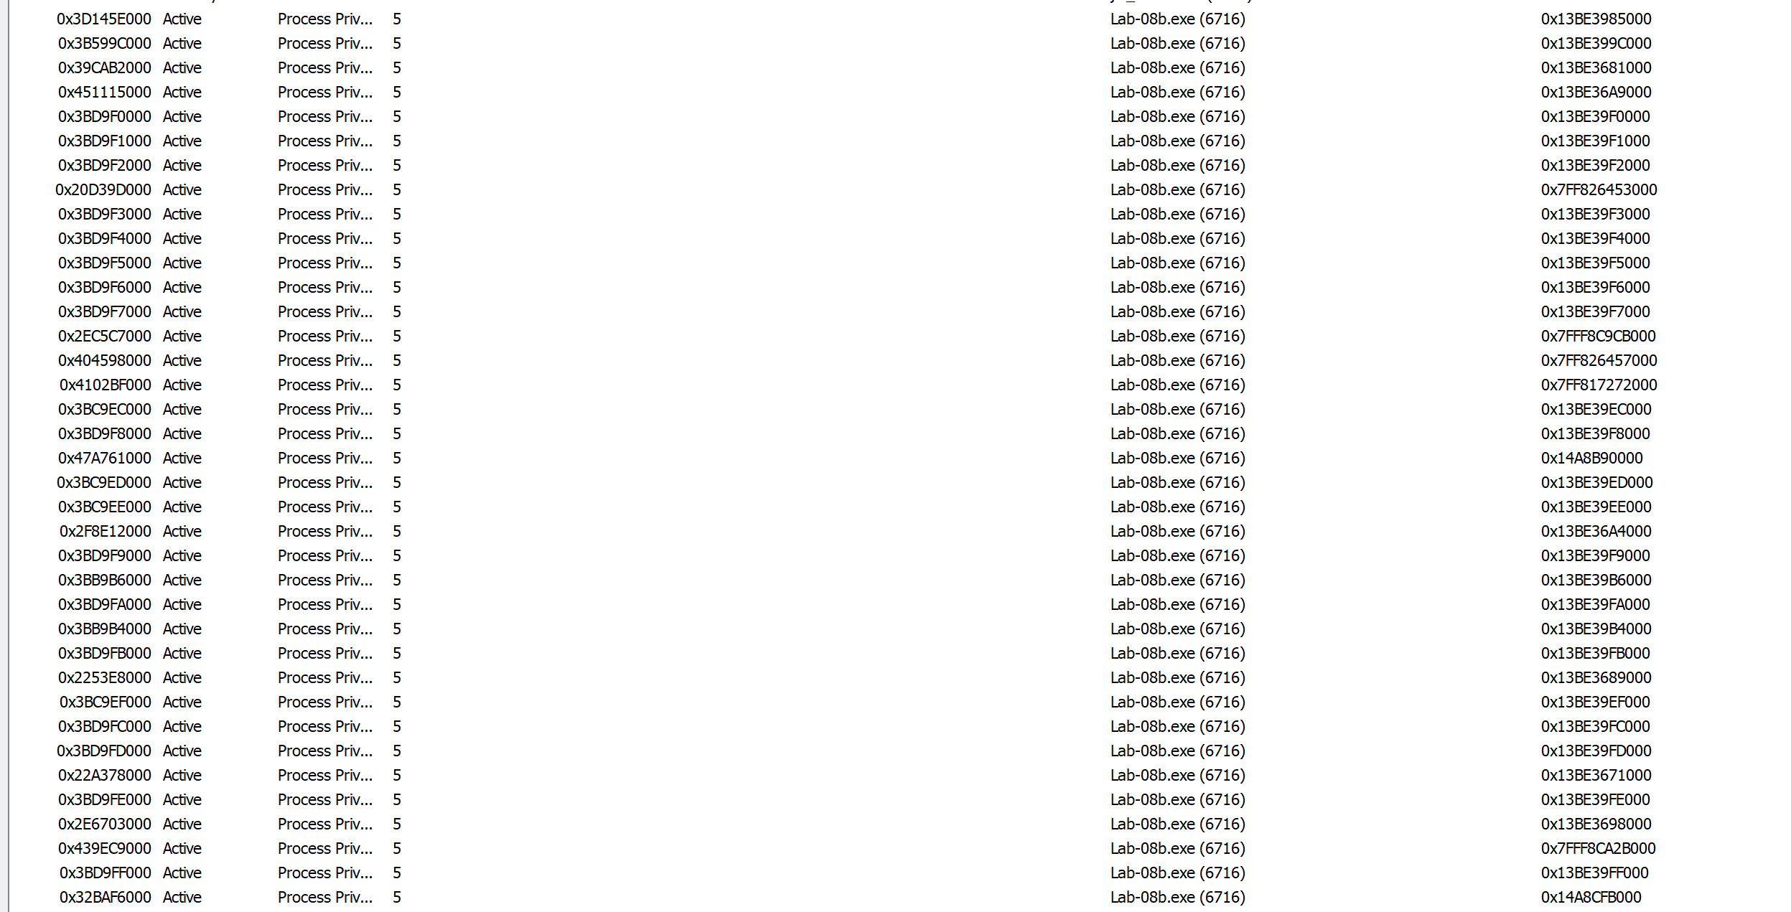
Рисунок 2.12 – Выделение физической памяти для второй половины
На этапе 4 рисунка 2.13 программа переходит к изменению прав доступа к уже выделенной и заполненной области памяти. В начале вывода показывается, что старая защита страниц была READWRITE, то есть память разрешала и чтение, и запись. Затем программа сообщает, что новая защита установлена как READONLY, то есть теперь эта область памяти доступна только для чтения.
После смены защиты выполняется пробная попытка записи в массив dataArray: выводится старое значение первого элемента dataArray[0] = 0, затем внутри обработчика исключений происходит реальная попытка записи. Ожидаемо возникает аппаратное исключение нарушения доступа, о чём программа сообщает строкой «УСПЕХ: Получено исключение ACCESS_VIOLATION (код 0xC0000005)». Далее выводится пояснение, что запись в память с защитой READONLY заблокирована, как и должно быть, и отдельно подчёркивается, что значение первого элемента массива не изменилось: «Значение не изменилось: dataArray[0] = 0».

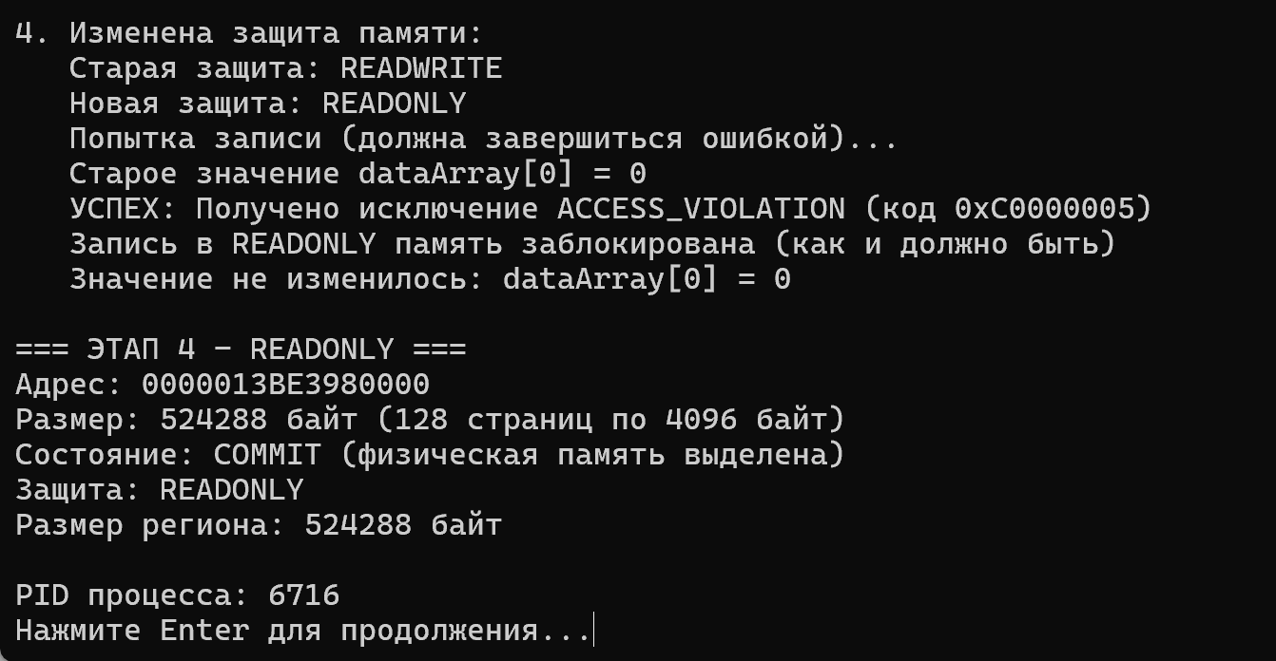
Рисунок 2.13 – Изменение защиты памяти на режим только для чтения (READONLY)
На рисунке 2.14 показано состояние той же области памяти во время четвёртого этапа, когда защита страниц была изменена на «только для чтения».
Рисунок 2.14 – VMMap в режиме READONLY
На рисунке 2.15 показан режим Physical Pages в RAMMap после того, как в программе защита половины области была изменена на READONLY.
В столбце List два важных состояния страниц:
Active — страница активна. Она прямо сейчас находится в рабочем наборе процесса и используется. Процесс читает/читает её без дополнительных действий со стороны ОС — всё уже в памяти и «под рукой».
Standby — страница в запасе. Она временно убрана из рабочего набора, но всё её содержимое всё ещё лежит в физической памяти. Если процесс снова обратится к этому адресу, ОС быстро вернёт страницу в Active, не загружая её с диска заново.
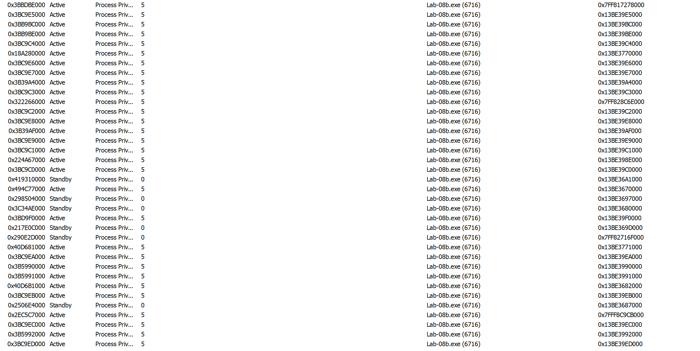
Рисунок 2.15 – Выделение физической памяти для 4 пункта
На пятом этапе на рисунке 2.16 программа делает декоммит памяти: освобождает физические страницы, которые раньше использовались под массив, но сам участок виртуальных адресов пока не удаляет. Вверху выводится сообщение, что физическая память освобождена, а виртуальная область всё ещё зарезервирована. В блоке «ЭТАП 5 – DECOMMIT» это видно по адресу 0000013BE3900000, размеру 1 048 576 байт (256 страниц по 4096 байт) и состоянию RESERVE: то есть снова осталась только «дырка» в виртуальном адресном пространстве без привязанной RAM. Поле защиты 0x00000000 говорит о том же — закоммиченных страниц больше нет.
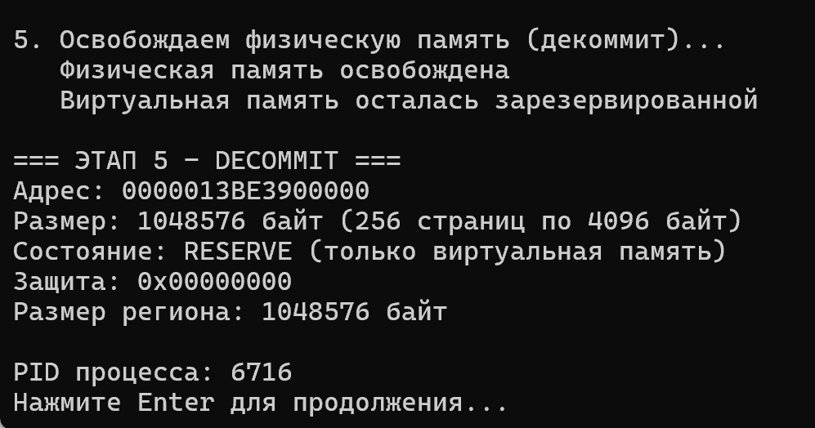
Рисунок 2.16 – освобождение физической памяти при сохранении зарезервированной области
На рисунке 2.17 показан результат пятого этапа в утилите VMMap после декоммита памяти. Видно область типа Private Data с базовым адресом 0000013BE3900000 и размером 1 024 K, то есть 1 048 576 байт. Это ровно те же 256 страниц по 4096 байт, которые мы резервировали в начале программы, что совпадает с выводом в консоли. В обеих строках для этой области в колонке защиты стоит пометка Reserved, а счётчики рабочих наборов (Private WS, Shareable WS, Shared WS) равны нулю, то есть никакие страницы больше не закоммичены и физическая память не занята.
Рисунок 2.17 – VMMap: зарезервированная область Private Data после декоммита
На рисунке 2.18 столбец List здесь показывает, в каком состоянии находятся страницы, которые всё ещё используются процессом, но уже не относятся к нашему декоммиченному участку:
Active означает, что страница сейчас находится в рабочем наборе процесса и реально используется. используется;
Standby говорит, что страница временно не нужна, но её содержимое лежит в памяти «про запас» и может быть быстро возвращено. лежит в запасе;
Modified означает, что страница изменена и её содержимое ещё должно быть при необходимости записано в файл подкачки, но она тоже не относится к освобождённому региону. изменена и ждёт, пока ОС с ней разберётся.

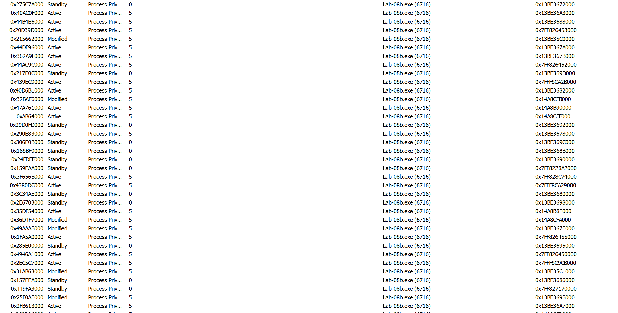
Рисунок 2.18 – Состояния физических страниц процесса Lab-08b.exe в RAMMap
На 6 этапе рисунка 2.19 программа выполняет последнюю часть задания — полное освобождение зарезервированной области виртуальной памяти размером 256 страниц. В консоли выводится сообщение: «Освобождаем всю виртуальную память… Вся виртуальная память освобождена», что означает вызов VirtualFree с флагом MEM_RELEASE для базового адреса региона.
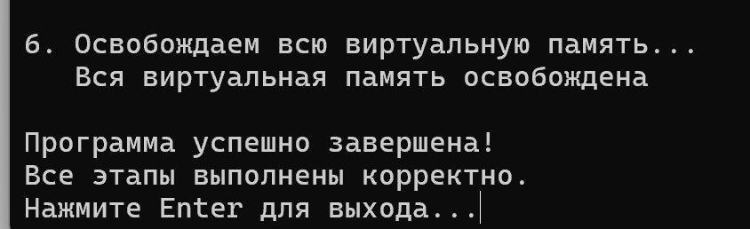
Рисунок 2.19 – Завершение программы — полное освобождение 256 страниц виртуальной памяти и успешное окончание всех этапов
На каком этапе фактически были выделены физические блоки памяти?
Физические блоки памяти появились только на этапе, когда программа начала заполнять вторую половину области числами, то есть на этапе 3. На первом шаге мы лишь зарезервировали диапазон виртуальных адресов, это всего лишь запись в таблицах виртуальной памяти без привязки к ОЗУ (перативное запоминающее устройство). На втором шаге, при COMMIT, система подготовила этот диапазон к работе, но выдаёт реальные страницы лениво — когда к ним впервые обращаются. И уже на третьем шаге, когда цикл начинает записывать 0, 1, 2, … в массив, каждая страница впервые используется, и именно в этот момент ОС фактически выделяет под неё физическую память, что и видно по появлению соответствующих строк в RAMMap.
2.3 Приложение Lab-08c
В данном задании требовалось разработать консольное приложение Lab-08с в котором реализуйте код, который делится на следующие этапы:
- Создание пользовательской кучи со стартовым размером 1 МиБ и максимальным 8 МиБ;
- В цикле выделить 10 блоков памяти из кучи размером 512 КиБ каждый;
- Заполнить каждый блок массивом целых чисел соответствующей длины (512 КиБ / 4 Б);
- В цикле освободить память, выделенную для всех блоков;
- Уничтожить кучу.
Написать функцию HeapInfo, которая выводит на консоль информацию о куче, а именно общий размер, размеры областей памяти кучи с указанием адреса начала области, размера области и типа области. Вызов данной функции должен производиться после каждого этапа кроме заполнения массивами (на этапе 2 после каждой итерации).
На рисунке 2.20 показан вывод программы на этапе создания пользовательской кучи. Вверху консоль сообщает, что запущена лабораторная работа LAB-08C и выводит идентификатор процесса (PID 2972). Ниже описывается первый шаг: создаётся пользовательская куча с начальным размером 1 МБ и максимальным размером 8 МБ. Программа пишет, что куча успешно создана и показывает её дескриптор — 00000261B8CE0000. Затем идёт дополнительная проверка: под заголовком «После создания кучи» ещё раз выводится тот же дескриптор и сообщение «Куча валидна», то есть структура кучи не повреждена и с ней можно дальше работать.
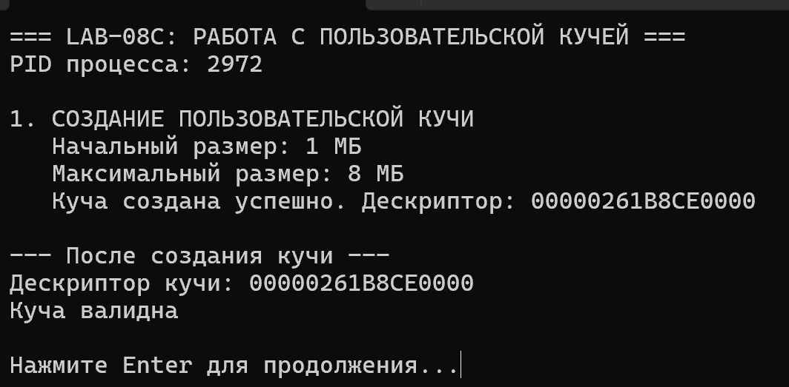
Рисунок 2.20 – Создание пользовательской кучи и проверка её валидности
На рисунке 2.21 показан второй этап программы — выделение блоков памяти из созданной пользовательской кучи. Далее идёт первая итерация цикла: «Итерация 1/10». Программа сообщает, что первый блок успешно выделен и указывает его адрес в куче — 00000261B8CE0750. Ниже выводится размер этого блока: 524 288 байт, что и есть 512 КиБ, и одновременно показывается, что в таком блоке помещается 131 072 целых числа типа int (так как каждое число занимает 4 байта).
Следующий блок вывода — это результат вызова функции HeapInfo. Под заголовком «ИНФОРМАЦИЯ О КУЧЕ» перечислены области внутри пользовательской кучи. Первая строка описывает регион кучи: указано, что по адресу 00000261B8CE0000 находится область размером 1 856 байт, помеченная как [РЕГИОН], и из неё уже закоммичено 1 048 576 байт — это те страницы, которые реально выделены под кучу. Далее идёт информация о логических блоках: «[Блок 1]» — это только что выделенный блок размером 524 288 байт и он отмечен как [ЗАНЯТ]; «[Блок 3]» и «[Блок 4]» — это оставшиеся части региона, которые помечены как [СВОБОДНО] и [НЕЗАКОММИТЕНО], то есть ещё могут быть использованы под дальнейшие выделения или пока даже не закоммичены в физическую память. В разделе «СВОДКА» программа подводит итог по региону кучи: показывает, сколько всего памяти зарезервировано (1856 байт метаданных региона) и сколько на текущий момент закоммичено — 1 572 864 байта.
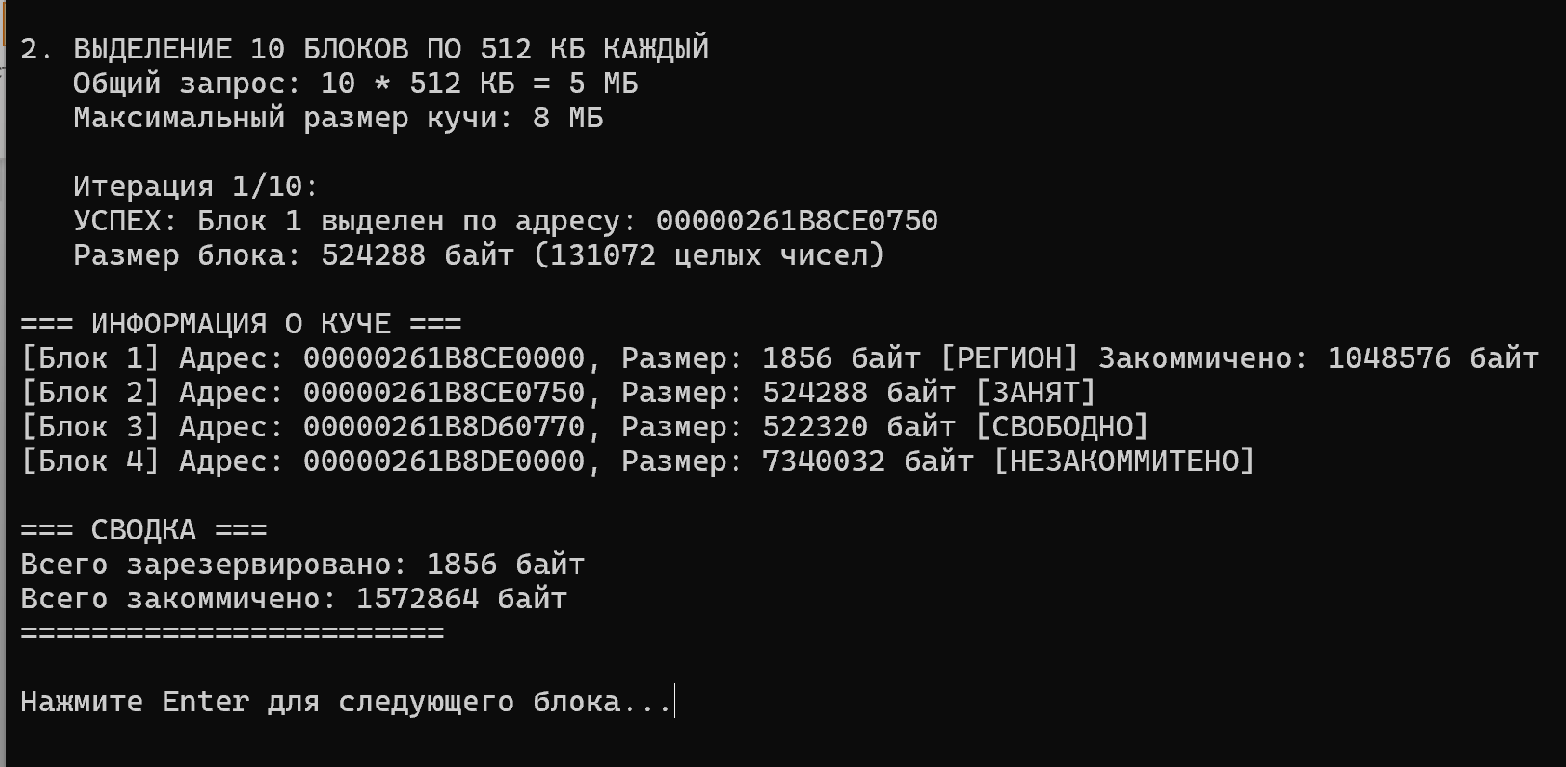
Рисунок 2.21 – Выделение первого блока 512 КиБ из пользовательской кучи и состояние кучи после итерации 1/10
На рисунке 2.22 показана вторая итерация цикла выделения памяти из пользовательской кучи. Программа сообщает, что второй блок размером 512 КиБ успешно выделен по адресу 00000261B8D60760. В разделе «ИНФОРМАЦИЯ О КУЧЕ» видно, что теперь два блока (Блок 2 и Блок 3) помечены как [ЗАНЯТ], следующий участок (Блок 4) свободен, а хвост региона (Блок 5) ещё не закоммичен. В сводке указано, что всего зарезервировано 1856 байт служебных данных, а суммарно закоммичено уже 2 625 536 байт.
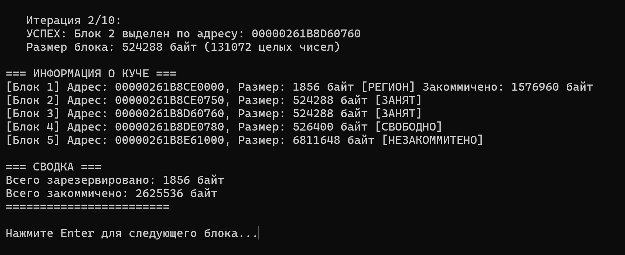
Рисунок 2.22 – Выделение второго блока 512 КиБ и состояние пользовательской кучи
На рисунке 2.23 показана итерация 3/10 цикла выделения памяти. Программа сообщает, что третий блок размером 524 288 байт (512 КиБ) успешно выделен по адресу 00000261B8DE0770. В информации о куче видно, что теперь три блока подряд помечены как [ЗАНЯТ], следующий блок обозначен как [СВОБОДНО], а оставшаяся часть региона всё ещё [НЕЗАКОММИТЕНО]. В сводке указано, что суммарно закоммичено 3 149 824 байта. «Закоммичено» (committed) — это значит, что под эти страницы операционная система уже реально выделила физическую память и гарантирует, что к ним можно читать/писать.
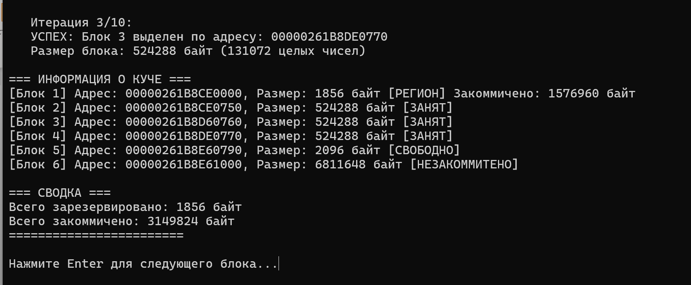
Рисунок 2.23 – Итерация 3/10: в пользовательской куче занято три блока по 512 КиБ
На рисунке 2.24 показана итерация 4/10: четвёртый блок по 512 КиБ успешно выделен, и в информации о куче видно уже четыре блока подряд в состоянии [ЗАНЯТ], ещё один блок свободен, остальная часть региона пока не закоммичена. В сводке суммарно закоммичено 4 202 496 байт.
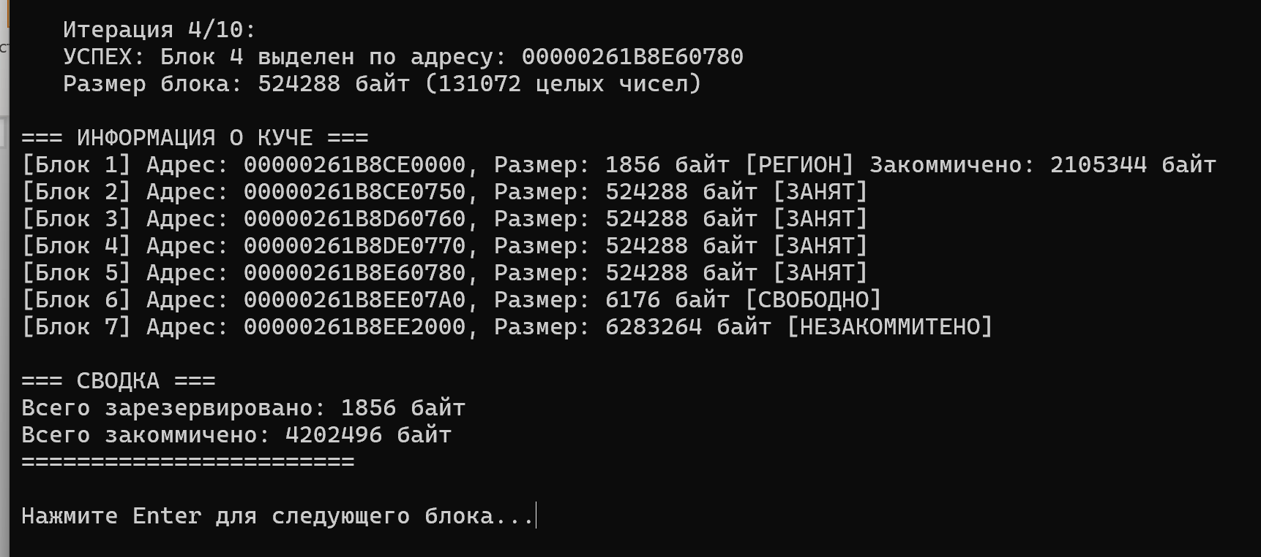
Рисунок 2.24 – Итерация 4/10: в куче занято четыре блока по 512 КиБ»
На рисунке 2.25 показана итерация 5/10: пятый блок размером 512 КиБ успешно выделен из пользовательской кучи, и в разделе «ИНФОРМАЦИЯ О КУЧЕ» уже пять подряд блоков помечены как [ЗАНЯТ], остаётся небольшой свободный участок и область, которая ещё не закоммичена. В сводке видно, что суммарно к этому моменту закоммичено 5 255 168 байт.
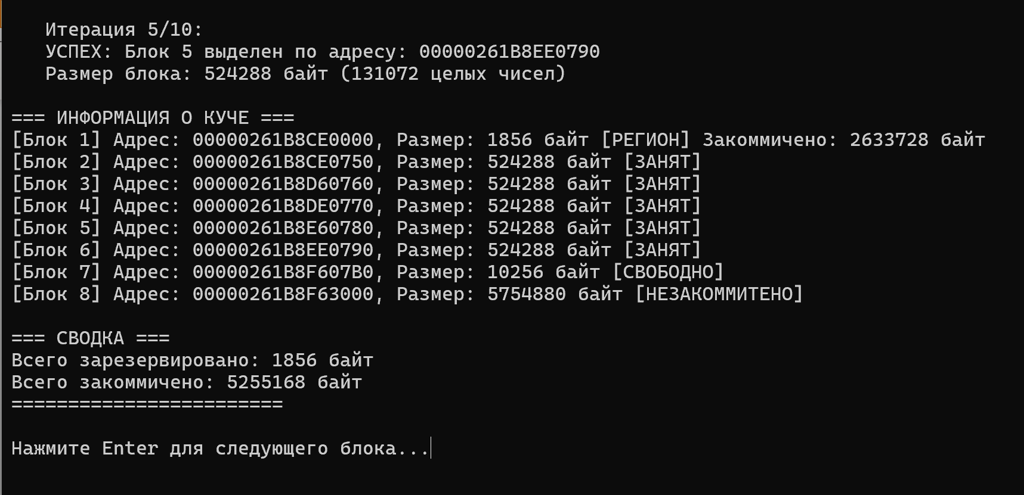
Рисунок 2.25 – Итерация 5/10: в куче занято пять блоков по 512 КиБ
На рисунке 2.26 показана итерация 6/10 работы программы с пользовательской кучей. Шестой блок размером 524 288 байт (512 КиБ) успешно выделен по адресу 00000261B8F607A0. В разделе «ИНФОРМАЦИЯ О КУЧЕ» видно, что первые шесть блоков подряд отмечены как [ЗАНЯТ], один небольшой участок помечен как [СВОБОДНО], а последний — как [НЕЗАКОММИТЕНО], то есть под него ещё не выделены физические страницы. В сводке снизу указано, что общий объём зарезервированной памяти кучи остаётся 1856 байт служебных структур, а суммарно закоммичено уже 6 307 840 байт, что соответствует шести блокам по 512 КиБ.
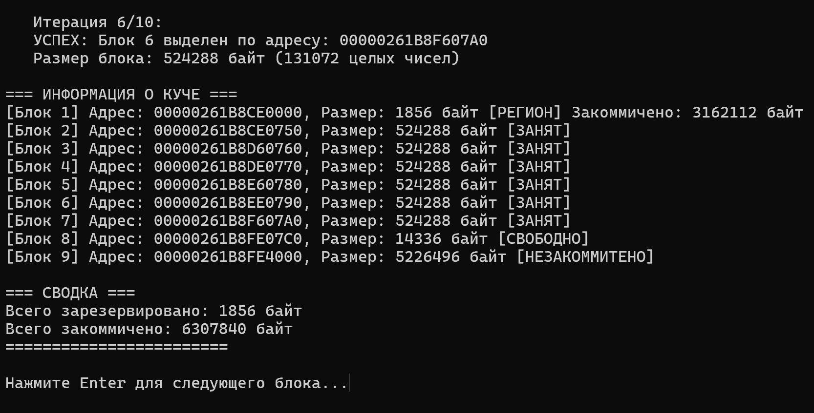
Рисунок 2.26 – Итерация 6/10: в куче занято шесть блоков по 512 КиБ
На рисунке 2.27 показана итерация 7/10. Программа сообщает, что седьмой блок памяти размером 524 288 байт (512 КиБ) успешно выделен по адресу 00000261B8FE07B0. В разделе «ИНФОРМАЦИЯ О КУЧЕ» видно, что первые семь блоков подряд помечены как [ЗАНЯТ] — то есть все они реально выделены и находятся в использовании. Следующий небольшой участок отмечен как [СВОБОДНО], а последний — как [НЕЗАКОММИТЕНО], для него зарезервировано место в куче, но физическая память под него ещё не выделена. В сводке снизу указано, что всего зарезервировано 1856 байт служебных структур кучи, а суммарно закоммичено уже 7 360 512 байт, что соответствует семи блокам по 512 КиБ.
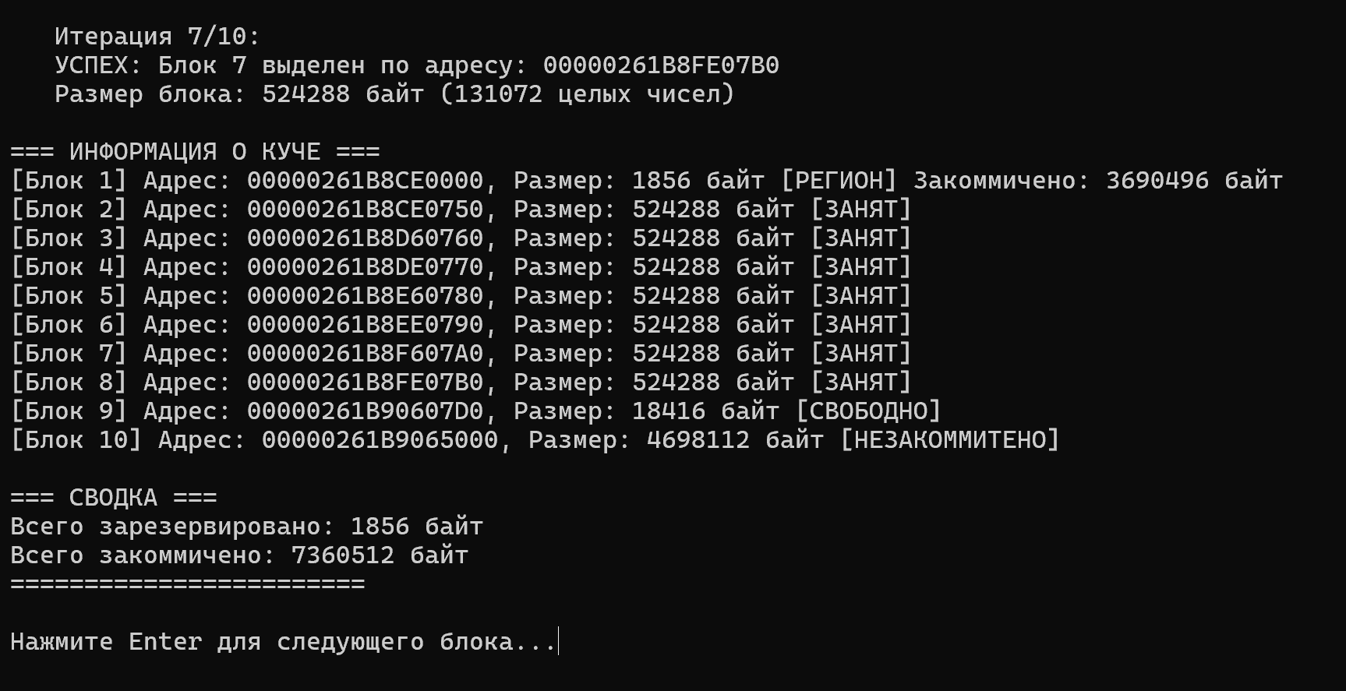
Рисунок 2.27 – Итерация 7/10: в пользовательской куче выделено семь блоков по 512 КиБ
На рисунке 2.28 показана итерация 8 из 10. Программа сообщает, что восьмой блок памяти размером 524 288 байт (512 КиБ) успешно выделен по адресу 00000261B90607C0. В разделе «ИНФОРМАЦИЯ О КУЧЕ» видно, что первые восемь блоков подряд имеют статус [ЗАНЯТ] — значит, под них уже выделена (закоммичена) физическая память, и они используются для размещения данных. Далее идёт небольшой участок со статусом [СВОБОДНО], а затем ещё один участок [НЕЗАКОММИТЕНО], для которого место в куче зарезервировано, но физическая память под эти страницы ещё не выделена. В сводке внизу указано, что всего зарезервировано 1856 байт служебных структур кучи, а суммарно закоммичено уже 8 413 184 байта, что соответствует восьми блокам по 512 КиБ плюс накладные данные.
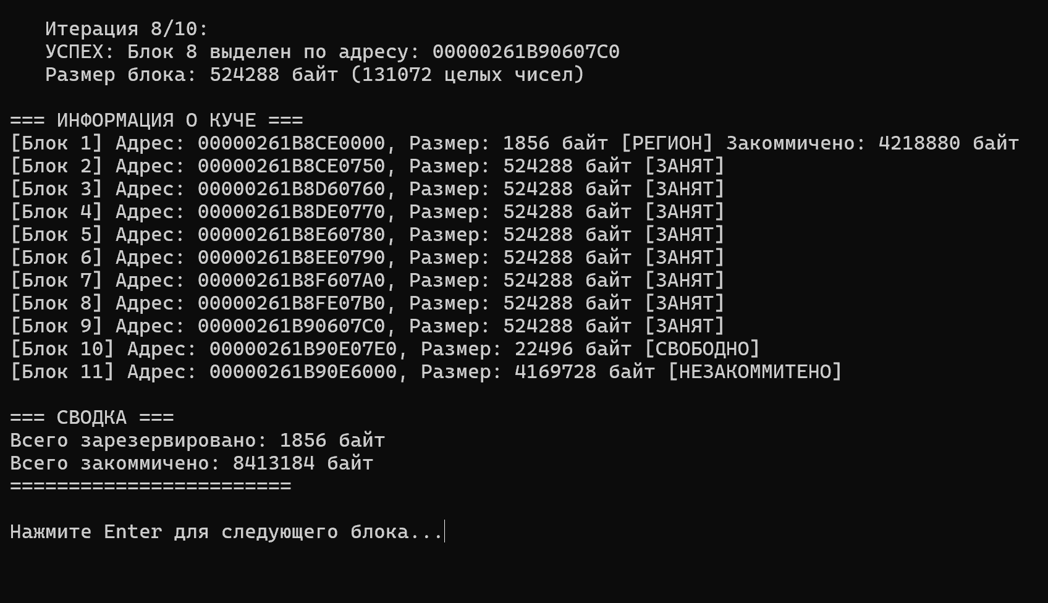
Рисунок 2.28 – Итерация 8/10: в пользовательской куче выделено восемь блоков по 512 КиБ
На рисунке 2.29 показана 9-я итерация цикла выделения памяти из пользовательской кучи. Программа сообщает, что девятый блок размером 524 288 байт (512 КиБ) успешно выделен по адресу 00000261B90E07D0. В разделе «ИНФОРМАЦИЯ О КУЧЕ» видно, что блоки 1–9 имеют размер 524 288 байт и помечены как [ЗАНЯТ], то есть под них уже закоммичена физическая память. Ниже остаётся небольшой участок со статусом [СВОБОДНО] и ещё один — [НЕЗАКОММИТЕНО], который лишь зарезервирован, но без выделения физической памяти. В сводке внизу указано, что всего зарезервировано 1856 байт служебных структур кучи, а суммарно закоммичено уже 9 465 856 байт, что соответствует девяти выделенным блокам по 512 КиБ плюс накладные расходы.
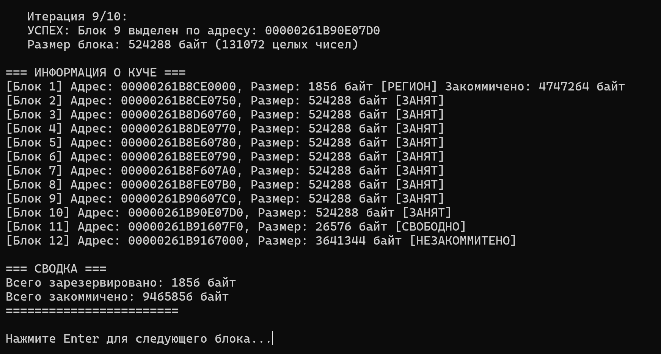
Рисунок 2.29 – Итерация 9/10: в пользовательской куче выделено девять блоков по 512 КиБ
На рисунке 2.30 показана 10-я, последняя итерация цикла выделения памяти из пользовательской кучи. В строке сверху видно, что блок 10 успешно выделен по адресу 00000261B91607E0, его размер — 524 288 байт (512 КиБ, 131 072 целых числа). В разделе «ИНФОРМАЦИЯ О КУЧЕ» теперь все десять рабочих блоков помечены как [ЗАНЯТ] и имеют одинаковый размер 524 288 байт, а область [РЕГИОН] содержит служебные данные самой кучи. Ниже остаются ещё два вспомогательных участка: небольшой блок [СВОБОДНО] и блок [НЕЗАКОММИТЕНО], зарезервированный, но без выделения физической памяти. В сводке внизу сказано, что всего зарезервировано 1856 байт под структуру региона и закоммичено 10 518 528 байт — это как раз суммарный объём десяти выделенных блоков по 512 КиБ плюс накладные расходы кучи.
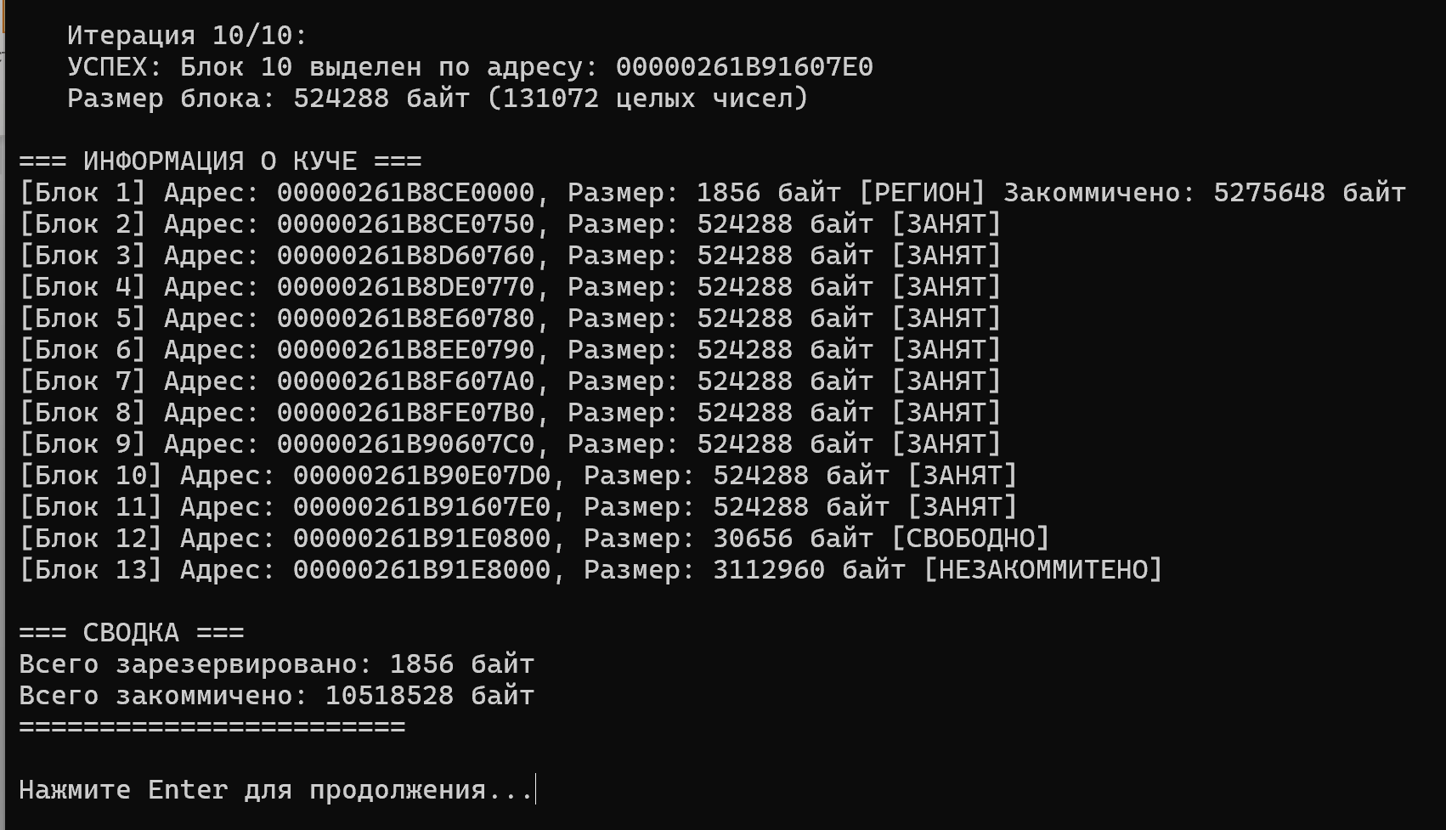
Рисунок 2.30 – Итерация 10/10: все десять блоков по 512 КиБ успешно выделены в пользовательской куче
На этапе 3 программа переходит к пункту задания «Заполнить каждый блок массивом целых чисел». Для каждого из десяти ранее выделенных блоков по 512 КиБ она трактует память как массив int длиной 512 КиБ / 4 Б = 131 072 элемента и заполняет его последовательностью целых чисел.
На рисунке 2.31 показана только проверка для первых трёх элементов каждого блока. Для блока 1 это обычная последовательность: block[1][0] = 0, block[1][1] = 1, block[1][2] = 2. Для второго блока значения уже начинаются с 1 000 000 ([0] = 1000000, [1] = 1000001, [2] = 1000002), для третьего — с 2 000 000 и так далее. То есть каждый блок получает свою «полосу» чисел, с шагом 1 внутри блока и с шагом 1 000 000 между блоками. Внизу строка «Успешно заполнено блоков: 10 из 10» подтверждает, что все десять массивов заполнены без ошибок.

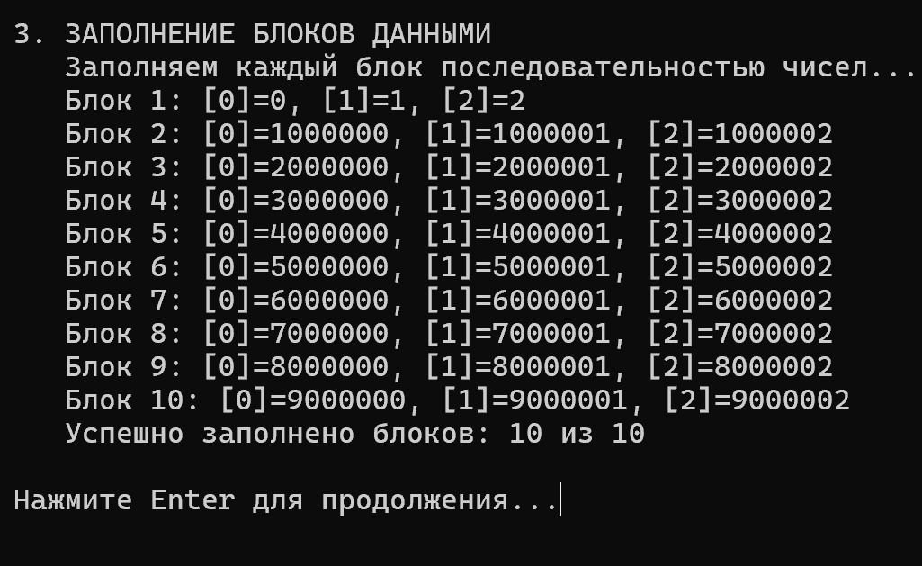
Рисунок 2.31 – Заполнение десяти блоков кучи последовательностями целых чисел
На этапе 4 рисунка 2.32 программа выводит информацию о процессе освобождения памяти для первого блока. В сообщении указывается, что блок памяти, выделенный для хранения данных, был успешно освобожден. Информация о куче показывает, что для других блоков память остаётся занятой, а первый блок изменил свой статус на "свободно". В списке показано, что все остальные блоки памяти имеют статус "занят" и находятся в активном состоянии. Также выводится общее количество зарезервированной и закоммиченной памяти. В конце программы ожидается нажатие клавиши Enter для продолжения освобождения других блоков.
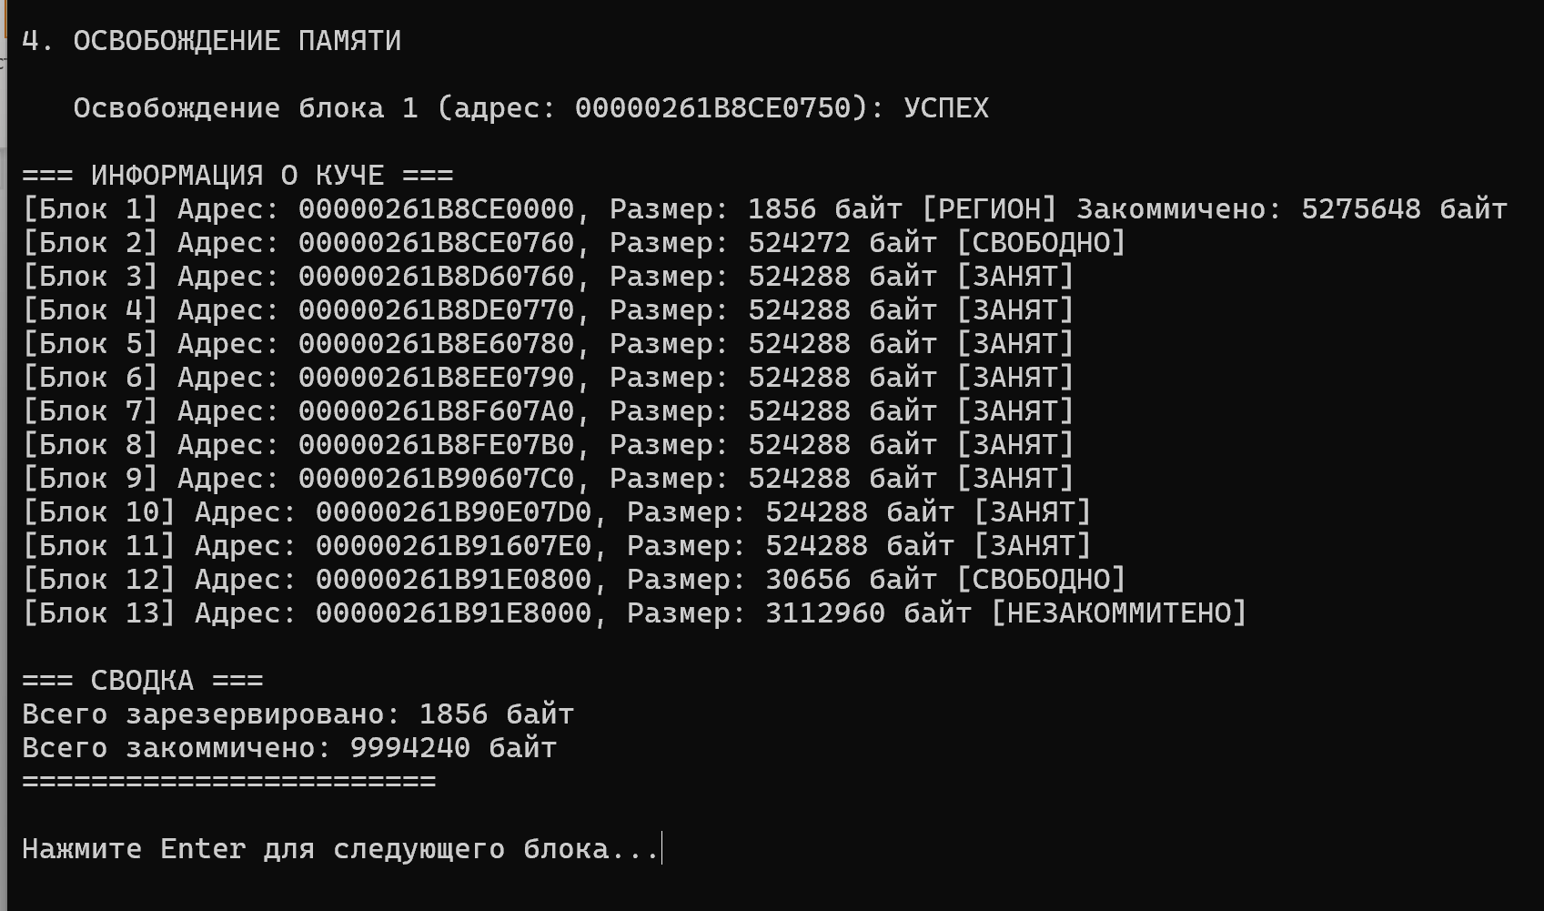
Рисунок 2.32 – Освобождение памяти для блока 1 в пользовательской куче\
На рисунке 2.33 происходит освобождение второго блока памяти. Как видно из вывода, блок 2 успешно освобожден, и информация о куче показывает, что теперь часть памяти является свободной.

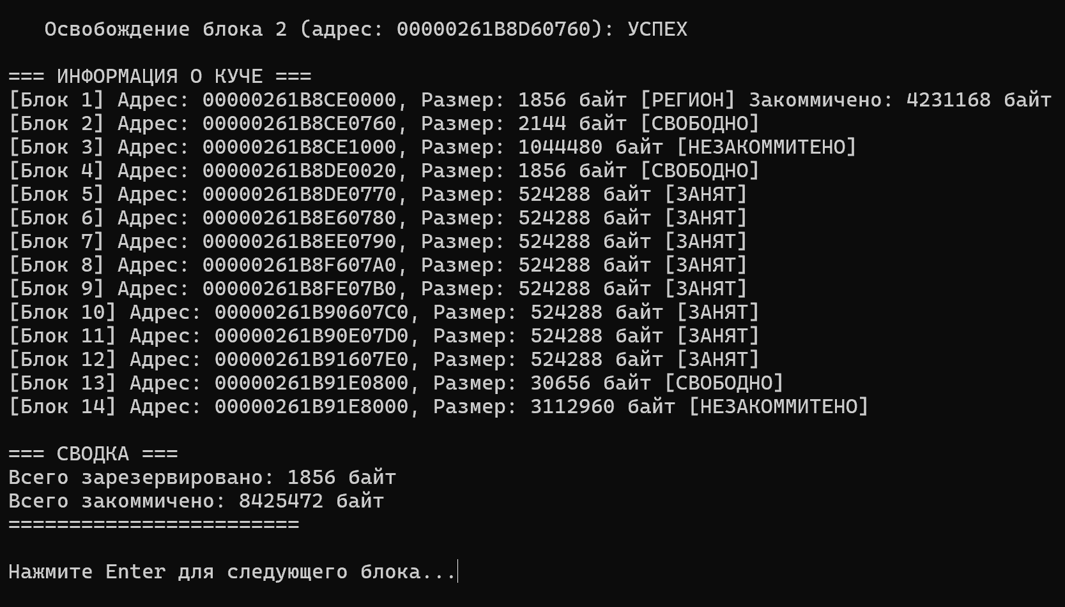
Рисунок 2.33 – Освобождение памяти для блока 2 в пользовательской куче
Далее освобождение происходило с 2 до 10 блоков.
На рисунке 2.34 показано освобождение блока 10. Информация о куче указывает, что блок 10 расположен по адресу 00000261B91607E0. В разделе "ИНФОРМАЦИЯ О КУЧЕ" можно увидеть адреса и размеры всех блоков, а также статус их использования. В сводке указывается, что всего было зарезервировано 1856 байт и закоммичено 4096 байт.
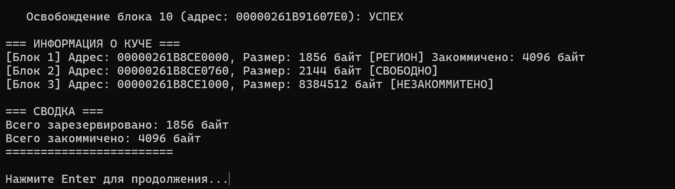
Рисунок 2.34 – Освобождение блока 10
На этапе 5, как показано на рисунке 2.35, программа завершила уничтожение кучи. Вывод подтверждает, что куча была успешно уничтожена, и программа завершена. Это завершающий шаг в работе с динамической памятью, когда все выделенные ресурсы освобождаются, и операция завершается.
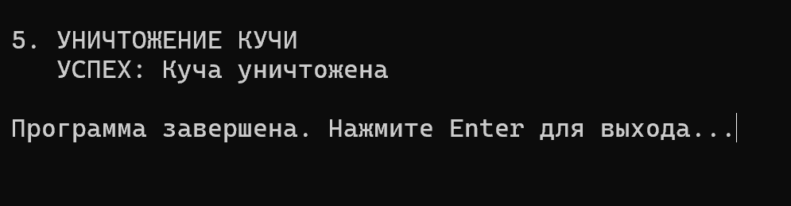
Рисунок 2.35 – Уничтожение кучи
Объясните результат после попытки изменения количества блоков и их размера.
Рисунок 2.36 показывает создание пользовательской кучи с начальным размером 1 МБ и максимальным размером 8 МБ. В выводе указано, что куча была успешно создана, с дескриптором "000001EE65000000". Куча теперь валидна для использования.
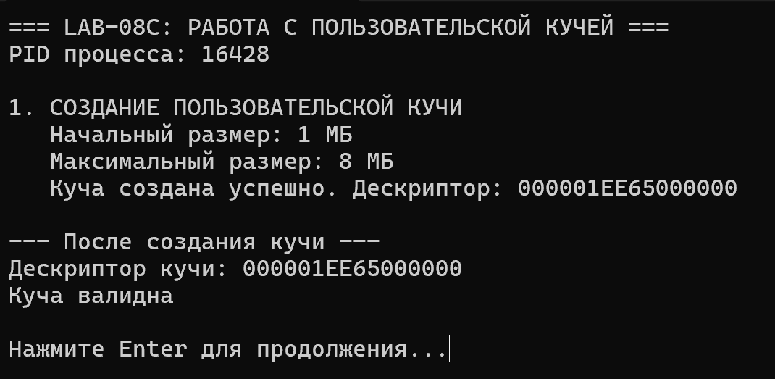
Рисунок 2.36 – Создание кучи
На рисунке 2.37 видно, что при попытке выделить 5 блоков по 512 КБ (общий запрос — 5 * 512 КБ = 5 МБ) возникает ошибка. В деталях ошибки указывается код ошибки 8, который указывает на невозможность выделения запрашиваемого объема памяти. Далее поясняется, что можно выделить только 1024 байта (что составляет 1 КБ), но запрос был на выделение 1048576 байт (или 1 МБ) для каждого из 5 блоков. Поскольку максимальный размер кучи установлен как 8 МБ, система не может выделить нужный объем памяти, который в сумме для всех блоков составляет 5 МБ, так как доступное пространство в куче недостаточно для выполнения этого запроса.
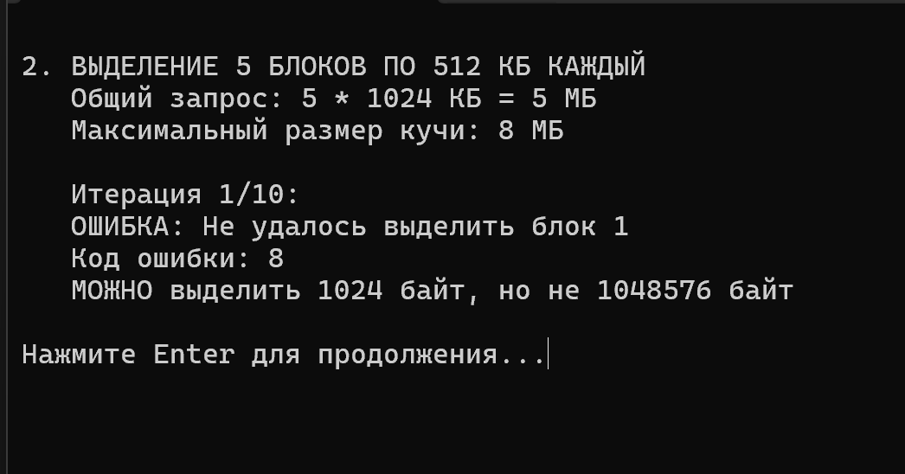
Рисунок 2.37 – Ошибка выделения памяти для блоков в куче
- Постановка задачи для Linux
  - Приложение Lab-08a
Требовалось разработать консольное приложение, являющееся полным аналогом Lab-08а из Windows.
Для заполнения таблицы требуется сделать следующее:
- Запустить процесс;
- Вызвать утилиту «pmap -X <PID> | awk '{ print $1, $2, $6, $20 }'» и выписать стартовый адрес вашего образа исполняемого файла (обычно это самая первая строка в таблице)
- Вызвать утилиту «objdump --adjust-vma <адрес с прошлого шага> -x ./<image-file>» (здесь вас интересует раздел Sections)
Адрес функции — это строка, которая указывает на адрес в памяти, где располагается функция user_function. В данном примере это адрес 0x57343a7e41e9.
Глобальные переменные:
g_init — глобальная инициализированная переменная, расположена по адресу 0x57343a7e7010.
g_uninit — глобальная неинициализированная переменная, расположена по адресу 0x57343a7e7020.
g_static_init — глобальная статическая инициализированная переменная, расположена по адресу 0x57343a7e7014.
g_static_uninit — глобальная статическая неинициализированная переменная, расположена по адресу 0x57343a7e7024.
Локальные переменные (в функции main):
local_init — локальная инициализированная переменная, расположена по адресу 0x7ffc5cb5a3e0.
local_uninit — локальная неинициализированная переменная, расположена по адресу 0x7ffc5cb5a3e4.
local_static_init — локальная статическая инициализированная переменная, расположена по адресу 0x57343a7e7018.
local_static_uninit — локальная статическая неинициализированная переменная, расположена по адресу 0x57343a7e7028.
Аргументы функции main:
Адрес переменной argc — это 0x7ffc5cb5a3dc.
Адрес переменной argv — это 0x7ffc5cb5a3d0.
Результат приложения представлен на рисунке 3.1.

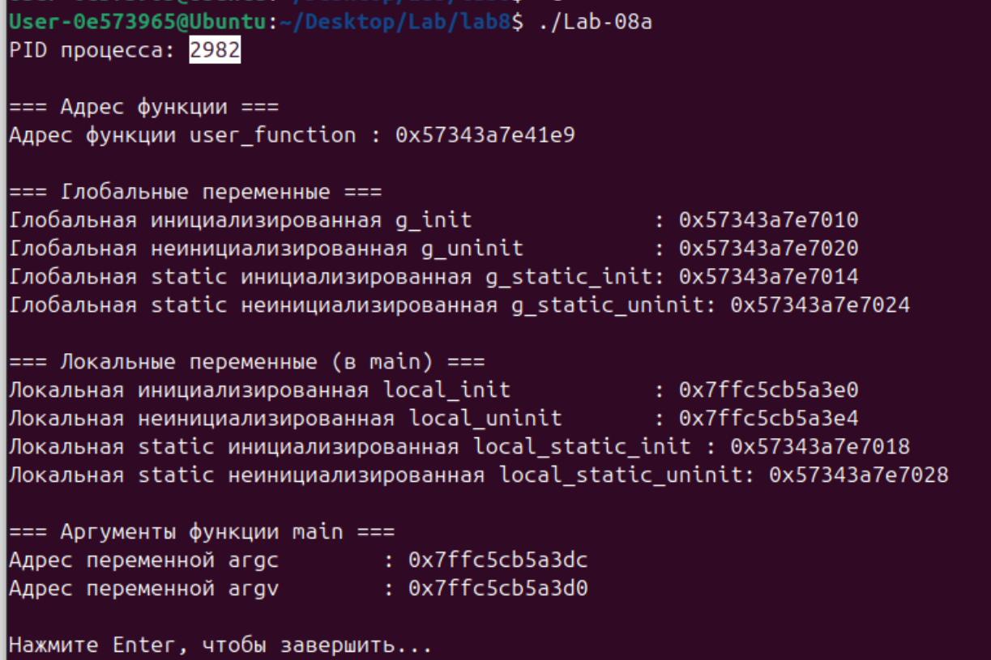
Рисунок 3.1 – Вывод консольного приложения с информацией о переменных и функциях в Linux.
На рисунке 3.2 выводится результат выполнения команды pmap -X <PID> | awk '{ print $1, $2, $6, $20 }', которая отображает информацию о памяти процесса с идентификатором 2982. Каждая строка вывода содержит следующие данные:
Адрес: Начальный адрес виртуальной памяти, связанный с определенной областью.
Права доступа: Указывает, какие права доступа имеются для данного адреса (например, чтение, запись или выполнение).
Размер: Размер области памяти, связанной с этим адресом.
Размер памяти (locked): Отображается дополнительная информация о памяти, которая "заблокирована" для использования в операционной системе.
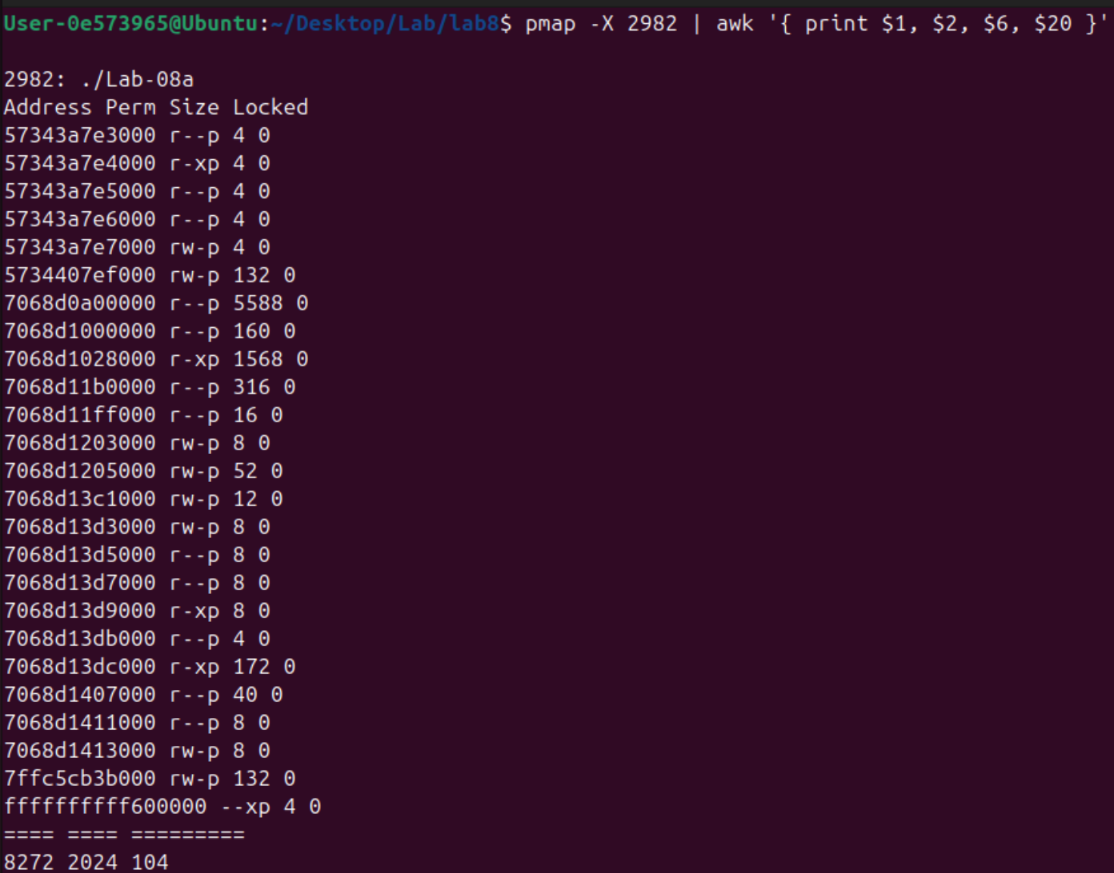
Рисунок 3.2 – Вывод команды pmap для получения информации о памяти процесса.
pmap -X <PID> | awk '{ print $1, $2, $6, $20 }'
-X: Этот параметр выводит расширенную информацию о виртуальной памяти процесса, включая дополнительные данные, такие как "locked" память и другие специфические атрибуты области памяти.
<PID>: Это идентификатор процесса (Process ID). Он указывает, для какого процесса нужно вывести информацию о памяти. В вашем случае PID равен 2982.
Таким образом, команда pmap -X <PID> предоставляет подробную информацию о памяти процесса с указанным PID.
awk '{ print $1, $2, $6, $20 }'
$1: Первый столбец в выводе, который соответствует адресу области памяти.
$2: Второй столбец, который содержит права доступа для области памяти.
$6: Шестой столбец, который обычно содержит размер области памяти.
$20: Двадцатый столбец, который, вероятно, содержит дополнительную информацию, такую как статус памяти или блокировка. В контексте вывода команды pmap параметр locked означает, что часть памяти процесса была закреплена (locked) в физической памяти и не может быть выгружена на диск. Это означает, что эта область памяти будет оставаться в оперативной памяти до тех пор, пока процесс не завершится или явно не освободит эту память.
На рисунке 3.3 представлена утилита objdump.
Рисунок 3.3 – Анализ исполняемого файла с использованием утилиты objdump
objdump --adjust-vma <адрес с прошлого шага> -x ./<image-file>
objdump — это инструмент для анализа содержимого исполняемых файлов в формате ELF (для Linux) или других бинарных форматов. Он может выводить подробную информацию о заголовках, секциях и других аспектах бинарных файлов.
--adjust-vma <адрес> — параметр, который позволяет сдвигать базовый адрес виртуальной памяти, с которым работает objdump. Это полезно для анализа памяти после загрузки программы в память операционной системы.
-x — это флаг, который указывает objdump выводить дополнительные детали, включая все секции и сегменты, связанные с программой. В частности, нас интересует вывод секций, где содержатся переменные и функции.
./<image-file> — это путь к исполняемому файлу или образу, для которого нужно выполнить анализ.
PHDR, INTERP, LOAD, DYNAMIC и другие секции — показывают различные части исполняемого файла, такие как заголовки, динамические библиотеки и код программы.
Для каждой секции показывается:
off — смещение секции в файле.
filesz — размер секции в файле.
vaddr — адрес в памяти, по которому секция будет загружена.
paddr — физический адрес, на который будет загружена секция.
align — выравнивание секции в памяти.
flags — флаги доступа (например, r--, r-x, rw- и т. д., где r — чтение, x — выполнение, w — запись).
align 2**3 — это указание выравнивания данных в памяти. В данном контексте это означает, что данные в этой секции должны быть выровнены по границе, равной 23=82^3 = 823=8 байт.
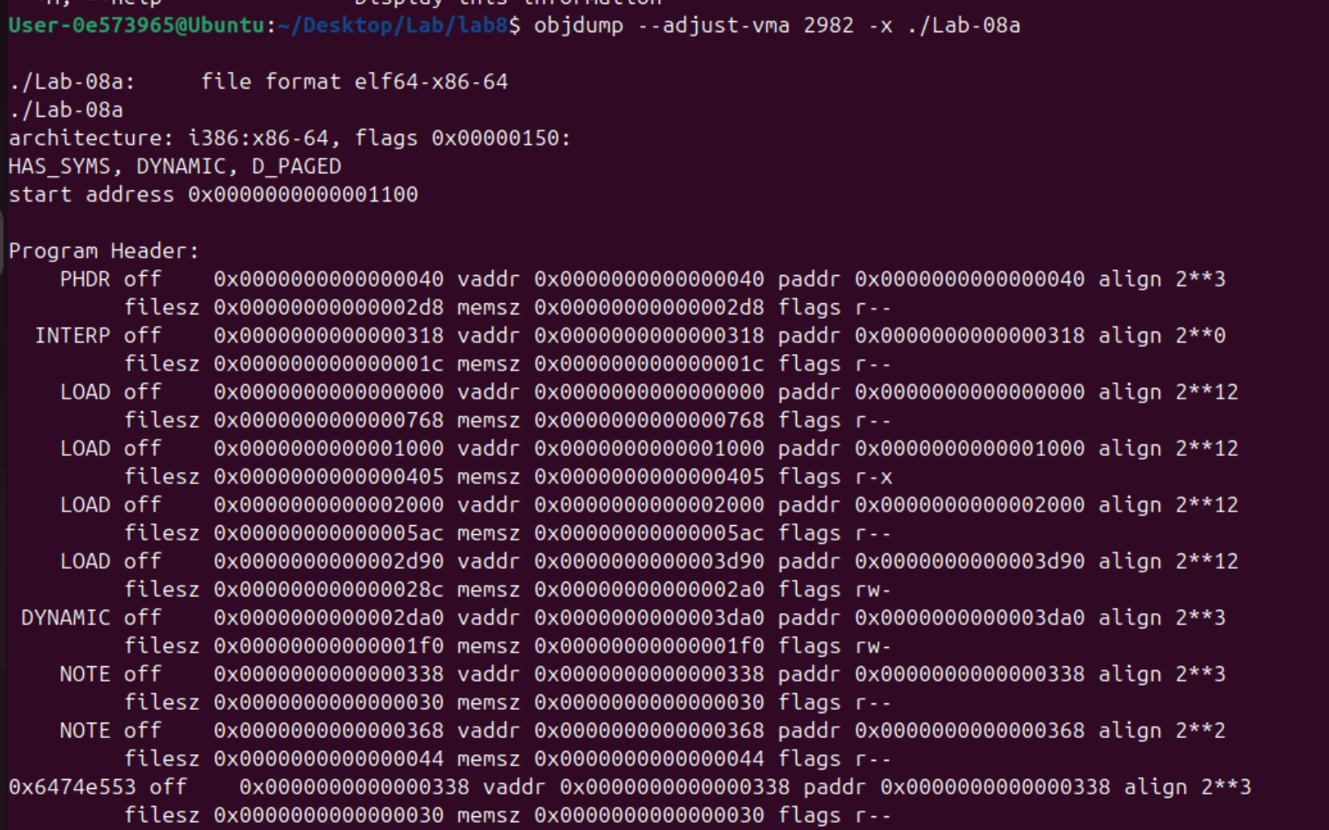
Рисунок 3.4 – Вывод утилиты objdump с информацией о секциях программы
На рисунке 3.5 представлены секции памяти, используемые в приложении, которые включают следующие:
.interp: секция для интерпретатора программы.
.note.gnu.property: содержит информацию о свойствах GNU.
.note.gnu.build-id: хранит идентификатор сборки.
.note.ABI-tag: описание тега ABI.
.gnu.hash: хешированное представление символов.
.dynsym: динамическая таблица символов.
.dynstr: таблица строк для динамических символов.
.gnu.version: информация о версии GNU.
.gnu.version_r: информация о версиях для релокации.
.rela.dyn: таблица релокаций для динамической секции.
.rela.plt: таблица релокаций для PLT.
.init: секция инициализации программы.
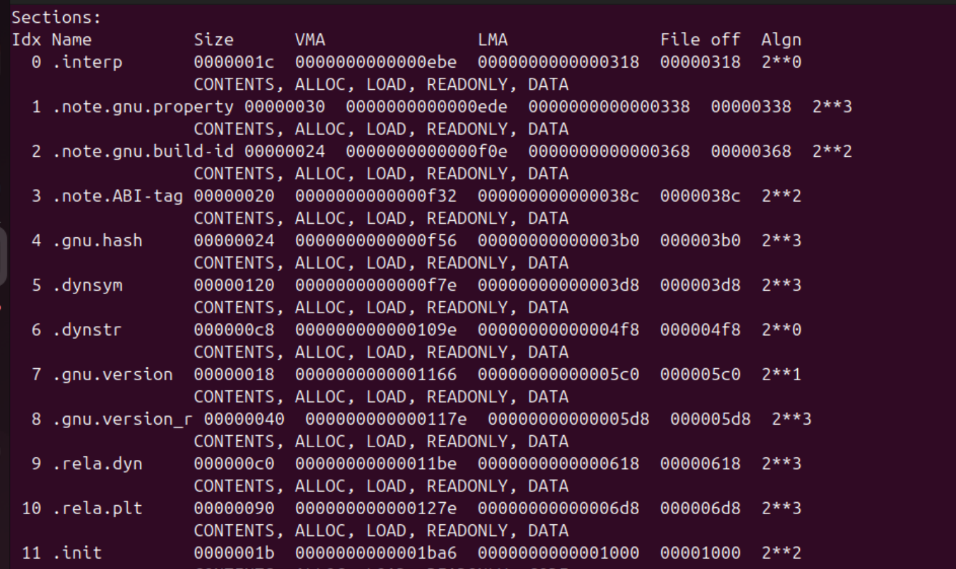
Рисунок 3.5 – Вывод информации о секциях в утилите objdump
На рисунке 3.6 представлены следующие секции памяти:
.plt: таблица процедурных ссылок (PLT), используется для динамической загрузки.
.plt.got: таблица глобальных указателей для процедурных ссылок.
.plt.sec: дополнительная секция для хранения данных, связанных с PLT.
.text: секция с исполнимым кодом, обычно содержит функции программы.
.fini: секция для кода, который выполняется при завершении программы.
.rodata: секция для данных, доступных только для чтения, например строковые константы.
.eh_frame_hdr: заголовок фрейма исключений, используется для обработки исключений.
.eh_frame: данные о фреймах исключений, используются для восстановления контекста при исключениях.
.init_array: массив для функций инициализации, вызываемых при старте программы.
.fini_array: массив для функций завершения, вызываемых перед выходом программы.
.dynamic: динамическая информация для программы, например для загрузки и релокации.
.got: таблица глобальных объектов, используется для обработки данных.
.data: секция для данных программы, которые можно изменять.
.bss: секция для неинициализированных данных.
.comment: секция с комментариями, обычно используется для хранения метаданных о программе
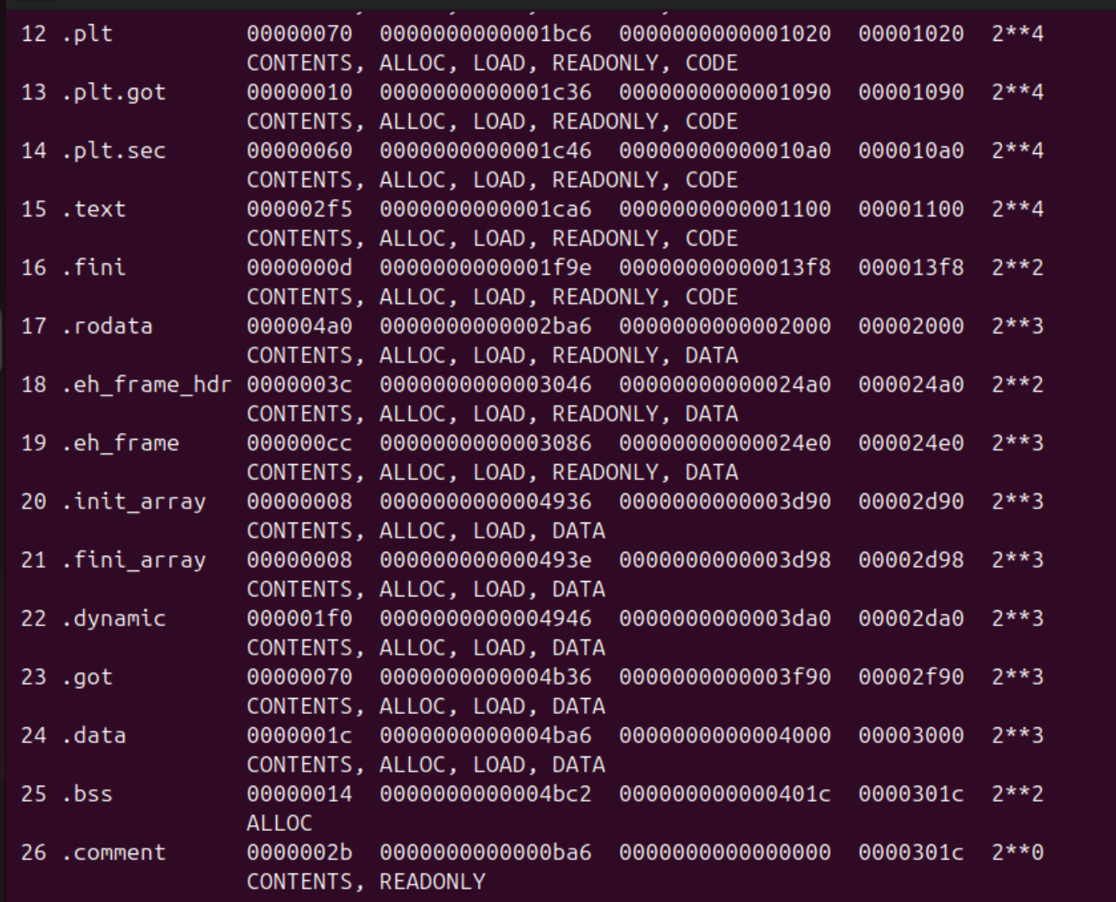
Рисунок 3.6 – Вывод информации о секциях в утилите objdump
Далее представлена заполненная таблица переменных и секций.
Таблица 3.1
Вид переменной | Адрес | Название секции
user_function | 0x57343a7e41e9 | .text
g_init | 0x57343a7e7010 | .data
g_uninit | 0x57343a7e7020 | .bss
g_static_init | 0x57343a7e7014 | .data
g_static_uninit | 0x57343a7e7024 | .bss
local_init | 0x7ffc5cb5a3e0 | [stack]
local_uninit | 0x7ffc5cb5a3e4 | [stack]
local_static_init | 0x57343a7e7018 | .data
local_static_uninit | 0x57343a7e7028 | .bss
argc | 0x7ffc5cb5a3dc | [stack]
Argv | 0x7ffc5cb5a3d0 | [stack]
.text: В этой секции находятся кодовые данные, то есть исполняемый код программы. Например, функция user_function расположена в этой секции, что объясняется тем, что функции всегда занимают место в разделе .text.
.data: Это секция, где хранятся глобальные и статические переменные, которые были проинициализированы значениями при старте программы. Например, переменные g_init, g_static_init находятся в этой секции, так как они были проинициализированы в коде.
.bss: В эту секцию помещаются переменные, которые были объявлены, но не проинициализированы явными значениями. Переменные g_uninit, g_static_uninit, local_static_uninit размещаются в секции .bss, так как они не были инициализированы при старте программы.
[stack]: Это стек программы, который используется для хранения локальных переменных. Переменные local_init, local_uninit, argc, argv находятся на стеке, так как они являются локальными переменными в функции main.
Причина, почему эти переменные располагаются в этих секциях, заключается в том, как операционная система и компилятор обрабатывают различные типы данных и их область видимости. Код программы всегда сохраняется в секции .text, проинициализированные глобальные и статические переменные - в .data, неинициализированные переменные – в .bss, а локальные переменные - в стеке программы.
  - Приложение Lab-08b
В данном задании требовалось разработать консольное приложение Lab-08b в котором реализуйте код, который делится на следующие этапы:
- Зарезервировать виртуальной памяти процесса на 256 страниц (размер страницы определить через вызов соответствующей функции) и вывести адрес области памяти на консоль;
- Для второй половины (128 страниц) зарезервированной области выделить физическую память (сменить с PROT_NONE на PROT_READ и PROT_WRITE);
- Заполнить данную половину памяти последовательностью целых чисел начиная от 0 с шагом 1;
- Изменить атрибуты защиты страниц памяти на «только для чтения»;
- Освободить 128 виртуальных страниц в которые записан массив;
- Освободить оставшиеся страницы виртуальной памяти.
После каждого этапа программа должна ожидать ввода в консоль. В это время требуется просматривать информацию об областях памяти через утилиту pmap. Для удобства можно использовать: watch pmap -X <PID>.
watch: Это утилита, которая повторно выполняет указанную команду через заданный интервал времени, позволяя наблюдать изменения в реальном времени. Данная утилита представлена на рисунке 3.7.
pmap: Это инструмент, который отображает информацию о текущем использовании памяти для заданного процесса. В частности, он выводит адреса памяти, ее использование (в байтах), а также типы памяти.
-X: Этот параметр указывает утилите pmap выводить дополнительные данные о процессе в более удобочитаемом формате.
<PID>: Это идентификатор процесса (Process ID), для которого будет показываться информация о памяти. В вашем примере это процесс с идентификатором 3945.
Рисунок 3.7 – Использование утилиты pmap с командой watch для мониторинга памяти процесса в Linux
Программа в 1 шаге на рисунке 3.8 зарезервировала память для процесса, используя 256 страниц. Каждая страница имеет размер 4096 байт, и общая зарезервированная память составляет 256 * 4096 = 1048576 байт, что равно 1 МБ.
Программа сообщает, что эта память еще не содержит данных и не доступна для чтения или записи (по умолчанию устанавливается PROT_NONE).
Адрес, начиная с которого начинается выделение памяти, указан в выводе как 0x75bb52300000. Этот адрес является виртуальным адресом, на который будет ссылаться программа.
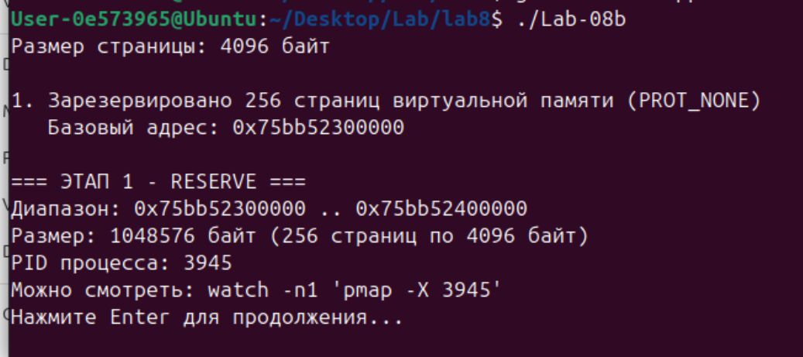
Рисунок 3.8 – Вывод при зарезервированной виртуальной памяти на 256 страниц с атрибутом PROT_NONE в консольном приложении Lab-08b
В выводе команды pmap -X на рисунке 3.9 для процесса Lab-08b видно, как процесс использует виртуальную память на разных этапах выполнения программы. На основе первого пункта задания, который связан с резервированием виртуальной памяти, можно выделить ключевые моменты:
Зарезервировано 256 страниц: Программа зарезервировала виртуальную память, которая не доступна для чтения или записи (права доступа PROT_NONE). В выводе видно область памяти, например, 0x75bb52300000, которая зарезервирована, но не используется для данных (права ---).
Процесс Lab-08b:В Mapping отображается, что память принадлежит самому приложению Lab-08b.
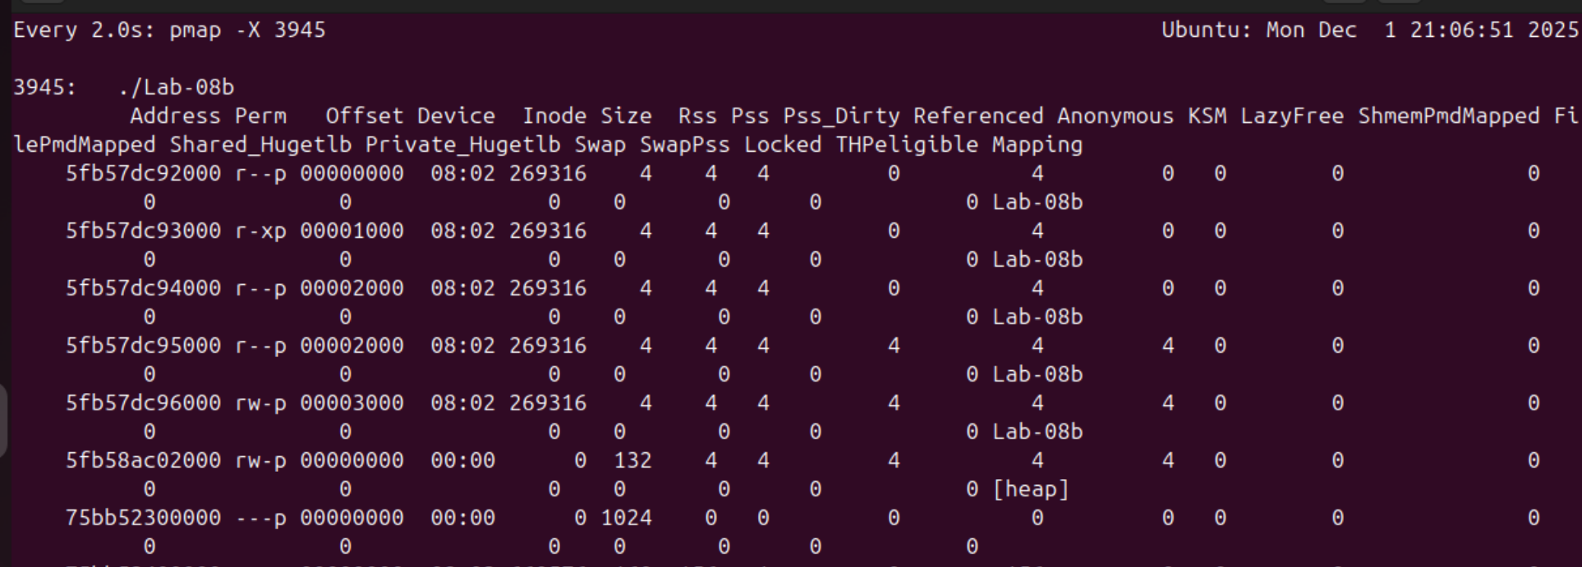
Рисунок 3.9 – Использование утилиты pmap для отображения зарезервированной виртуальной памяти процесса Lab-08b
На 2 этапе рисунка 3.10 в программе Lab-08b вторая половина зарезервированной области памяти (128 страниц) была изменена с защиты PROT_NONE на PROT_READ | PROT_WRITE, что позволяет читать и записывать данные в эту область. В выводе указано, что этот диапазон памяти (0x75bb52380000 до 0x75bb52400000) теперь имеет размер 524288 байт (128 страниц по 4096 байт).
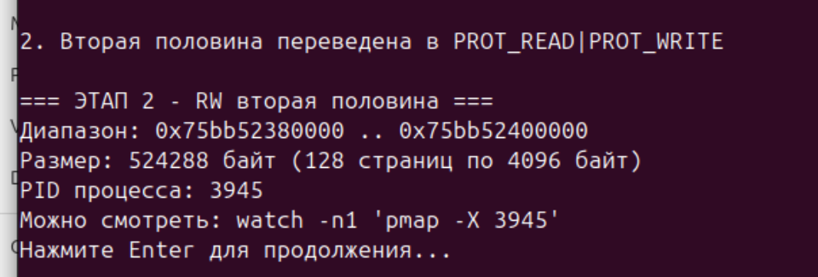
Рисунок 3.10 – Изменение защиты памяти на PROT_READ|PROT_WRITE для второй половины зарезервированной области в Lab-08b
На рисунке 3.11 отображается, что вторая половина зарезервированной памяти (128 страниц) теперь имеет права доступа rw-p, что позволяет процессу читать и записывать данные в эту область памяти. Это подтверждается изменением прав доступа на соответствующие сегменты памяти, например, в области 0x5fb57dc90000 до 0x5fb57dc92000, которая теперь доступна для записи и чтения.
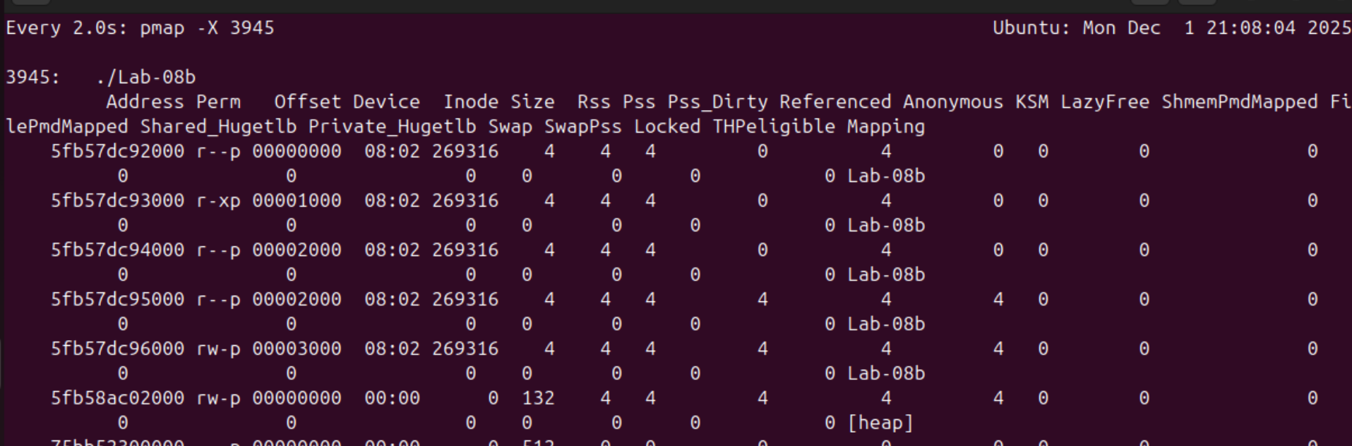
Рисунок 3.11 – Изменение прав доступа к памяти в процессе Lab-08b: от PROT_NONE до PROT_READ|PROT_WRITE
На 3 этапе рисунка 3.12 вторая половина зарезервированной памяти (128 страниц) заполняется последовательностью целых чисел, начиная с 0 и увеличиваясь на 1 с каждым числом. Этот диапазон памяти (от 0x75bb52380000 до 0x75bb52400000, размером 524288 байт) теперь используется для хранения этих чисел. В выводе видно, что память успешно заполнена числами, как указано в задании, и эта область теперь активна для записи данных.
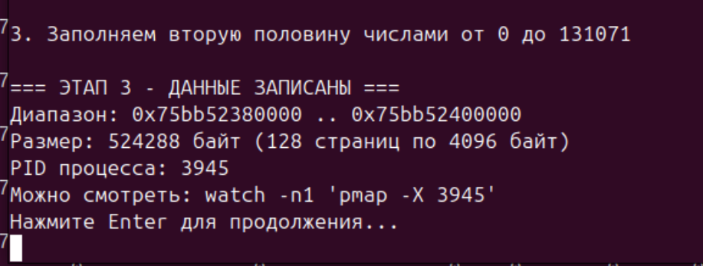
Рисунок 3.12 – Заполнение второй половины памяти числами от 0 до 131071 в процессе Lab-08b
В отличие от предыдущих шагов, где память была только зарезервирована и подготовлена, теперь в ней хранятся данные, и она используется для работы с числами. Это подтверждается правами доступа и отображением в выводе pmap. На рисунке 3.13 представлен результат.
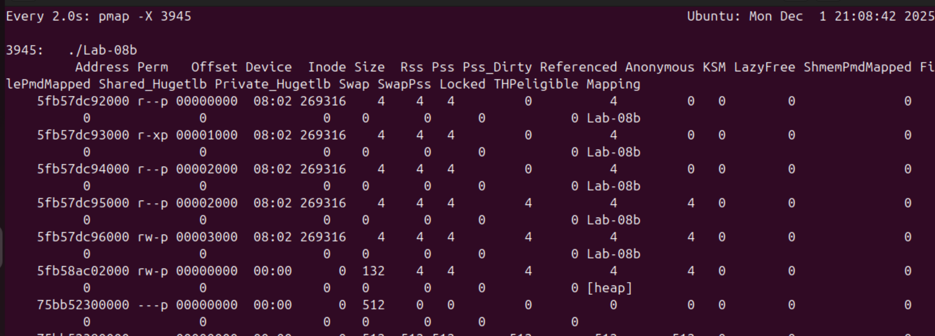
Рисунок 3.13 – Отображение состояния памяти после записи данных в процессе Lab-08b
На этапе 4 рисунка 3.14 вторая половина памяти, которая была ранее доступна для записи и чтения (с правами rw-p), теперь переводится в режим только для чтения с правами PROT_READ.
Вывод показывает, что диапазон памяти от 0x75bb52380000 до 0x75bb52400000 (размер 524288 байт) теперь имеет только права на чтение (PROT_READ), что означает, что процесс больше не может изменять данные в этой области.
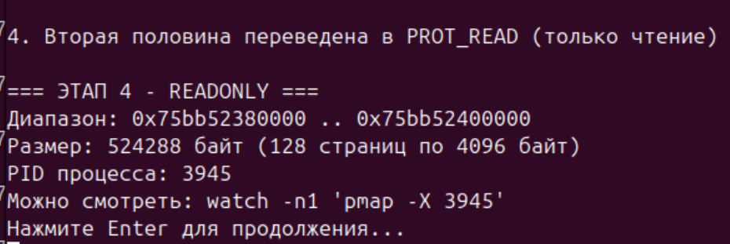
Рисунок 3.14 – Изменение прав доступа памяти на только для чтения (PROT_READ) в процессе Lab-08b
В этом выводе команды pmap -X на рисунке 3.15 видно, что память процесса была успешно переведена в режим только для чтения (PROT_READ) Память, которая не была изменена, например, область с правами r-xp, осталась с теми же атрибутами.
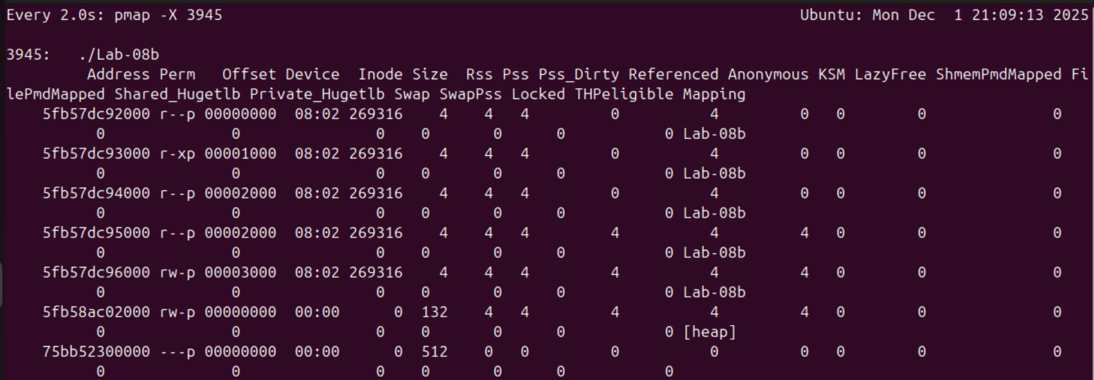
Рисунок 3.15 – Изменение прав доступа памяти на только для чтения (PROT_READ) в процессе Lab-08b
На этапе 5 рисунка 3.16 вторая половина памяти, в которой был записан массив, освобождается. Диапазон памяти от 0x75bb52300000 до 0x75bb52380000 (128 страниц) больше не используется процессом. Это освобождение памяти (UNMAP) означает, что эти страницы больше не доступны для процесса, и теперь они освобождены для дальнейшего использования или для возвращения системе.
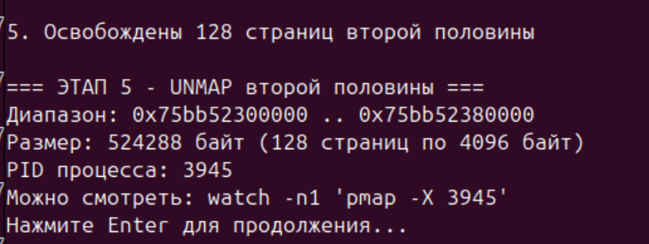
Рисунок 3.16 – Освобождение 128 страниц памяти во время выполнения процесса Lab-08b
На рисунке 3.17 видно, что после освобождения 128 страниц памяти, они больше не отображаются. Диапазон памяти от 0x75bb52300000 до 0x75bb52380000, который был освобожден, исчез из списка, что подтверждает, что эти страницы больше не используются
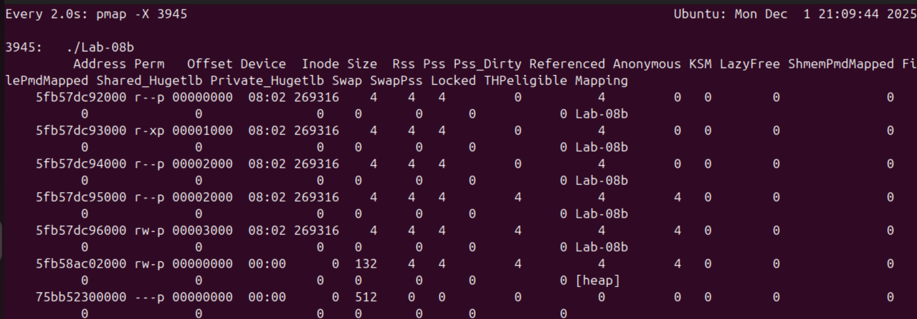
Рисунок 3.17 – Освобождение 128 страниц памяти в процессе Lab-08b
На изображении 3.18 видно, что в шестом этапе все оставшиеся 128 страниц виртуальной памяти были освобождены. Это подтверждается строкой "ВСЁ ОСВОБОЖДЕНО", что означает, что теперь вся зарезервированная память процесса больше не используется.
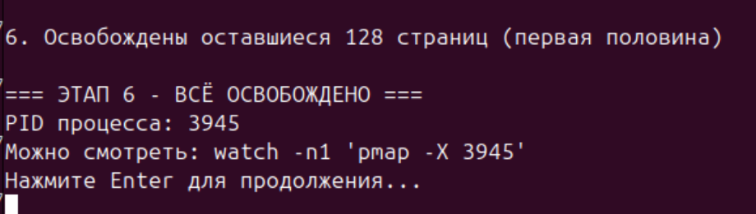
Рисунок 3.18 – Освобождение всех оставшихся страниц виртуальной памяти в процессе Lab-08b
  - Приложение Lab-08c
Разработайте консольное приложение Lab-08c в котором реализуйте код, который делится на следующие этапы:
- В цикле выделить 10 блоков памяти из кучи размером 512 КиБ каждый;
- Заполнить каждый блок массивом целых чисел соответствующей длины (512 КиБ / 4 Б);
- В цикле освободить память, выделенную для всех блоков;
- Уничтожить кучу.
На первом этапе рисунка 3.19 выводится сообщение о выделении 10 блоков памяти, каждый размером 512 КБ (524288 байт). Для каждого из этих блоков выводится его адрес в памяти, например:
Блок 0: адрес 0x7e2ff92b5010
Блок 1: адрес 0x7e2eff923410
Блок 2: адрес 0x7e2eff927f010
И так далее для всех 10 блоков.
Программа сообщает, что память успешно выделена, и после этого ожидает ввода в консоль для продолжения, позволяя просматривать состояние памяти с помощью утилиты pmap

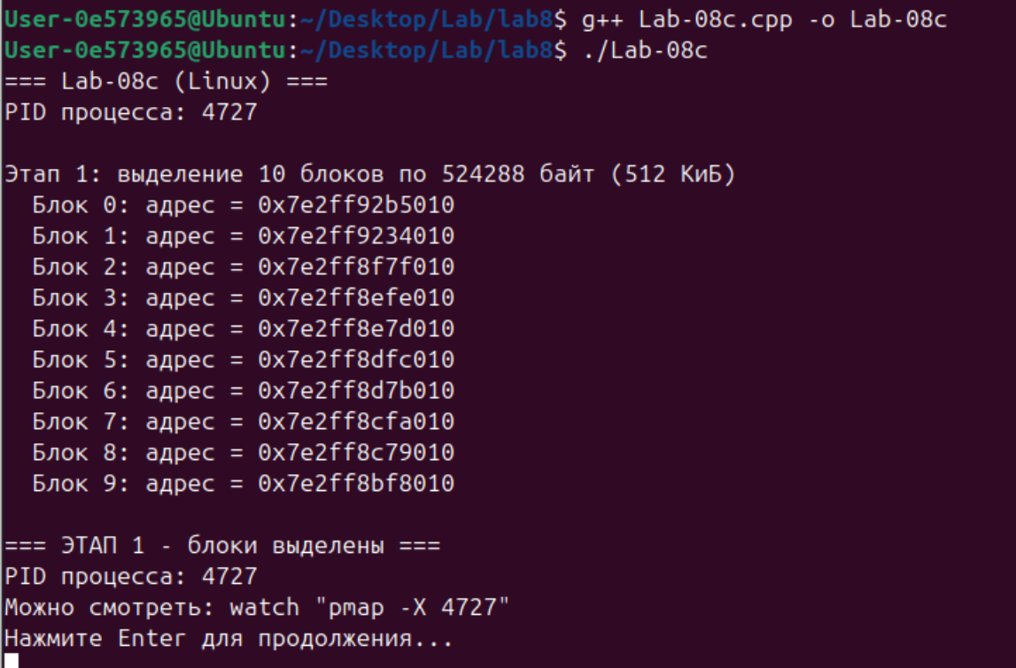
Рисунок 3.19 – Выделение 10 блоков памяти по 512 КБ в процессе Lab-08c
В выводе рисунка 3.20 видно, что выделены несколько блоков памяти с разными правами доступа: r-- (только чтение), r-xp (чтение и выполнение) и rw-p (чтение и запись). Эти блоки принадлежат процессу Lab-08c и готовы для дальнейшего использования, включая запись данных в них.
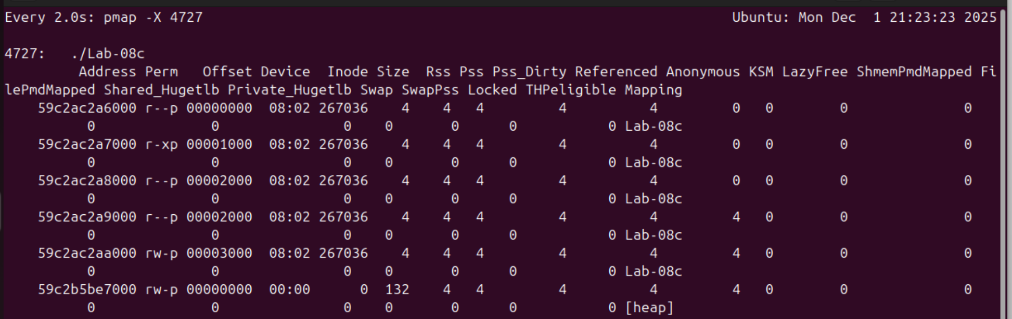
Рисунок 3.20 – Состояние памяти после выделения блоков в процессе Lab-08c
На изображении 3.21 показано, как программа заполняет каждый из 10 выделенных блоков памяти целыми числами.
Память делится на элементы массива, каждый элемент которого занимает 4 байта (размер целого числа). Таким образом, в каждом блоке будет 131072 целых числа (524288 байт / 4 байта).
Блок 0: В первом блоке памяти, первый элемент массива имеет значение 0, второй элемент — 1, третий элемент — 2, и так далее. Эти значения просто иллюстрируют первые несколько элементов в блоке.
Каждому блоку выделяется массив целых чисел. В данном примере показаны только первые 3 элемента каждого массива: [0]=0, [1]=1, [2]=2. Однако, в реальности в каждом блоке будет находиться 131072 числа, по одному на каждом адресе (каждое число занимает 4 байта).

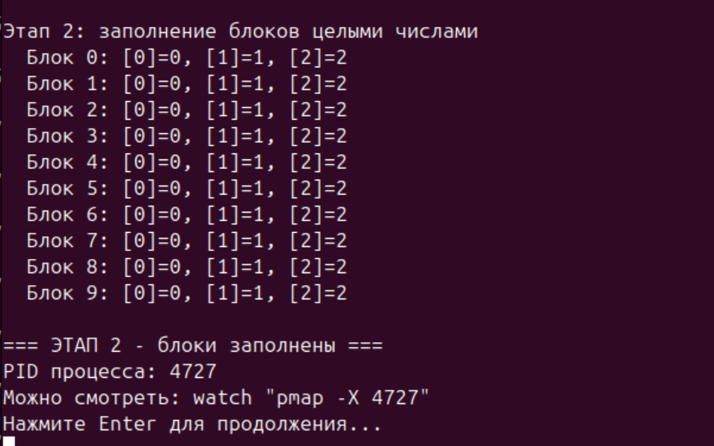
Рисунок 3.21 – Заполнение блоков памяти целыми числами в процессе Lab-08c
На изображении 3.22 показано состояние памяти после заполнения блоков целыми числами. Все блоки памяти имеют права rw-p (чтение и запись), что позволяет их изменять. Эти блоки принадлежат процессу Lab-08c.
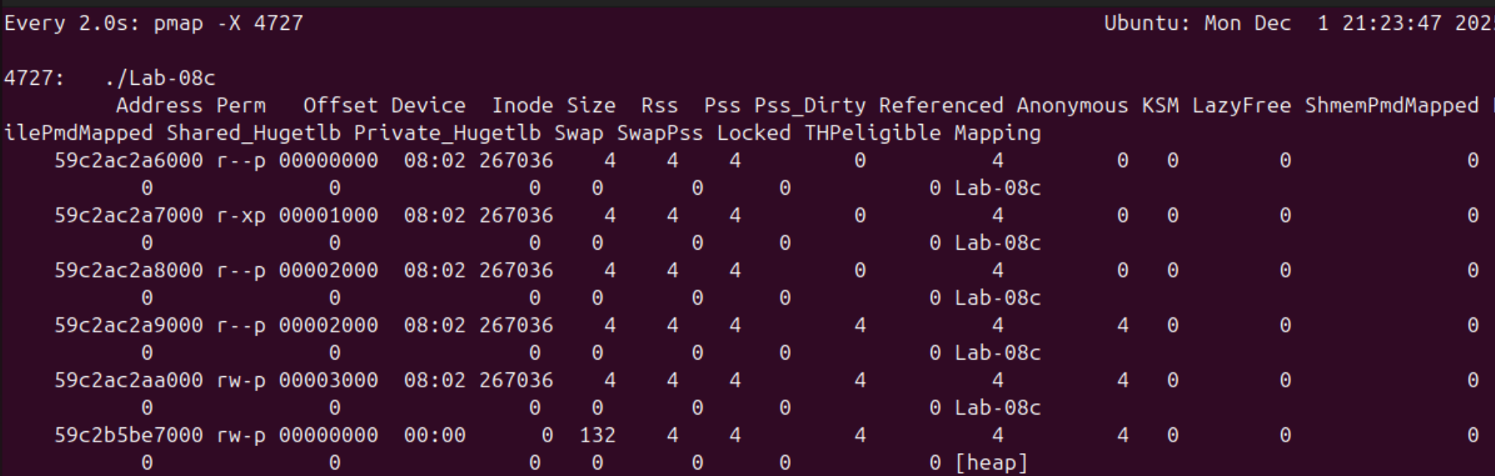
Рисунок 3.22 – Состояние памяти после заполнения блоков целыми числами в процессе Lab-08c
На изображении 3.23 показано освобождение памяти, выделенной для 10 блоков в программе. В цикле программа вызывает free() для каждого из 10 блоков, и выводит сообщения о том, что память для каждого блока была освобождена.
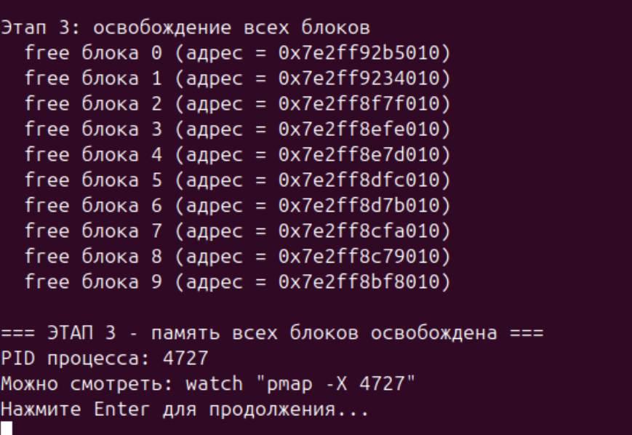
Рисунок 3.23 – Освобождение памяти всех блоков в процессе Lab-08c
В памяти остались только области с правами доступа r--, r-xp и rw-p, что указывает на память, доступную для чтения, выполнения или записи. Состояние памяти представлено на рисунке 3.24.
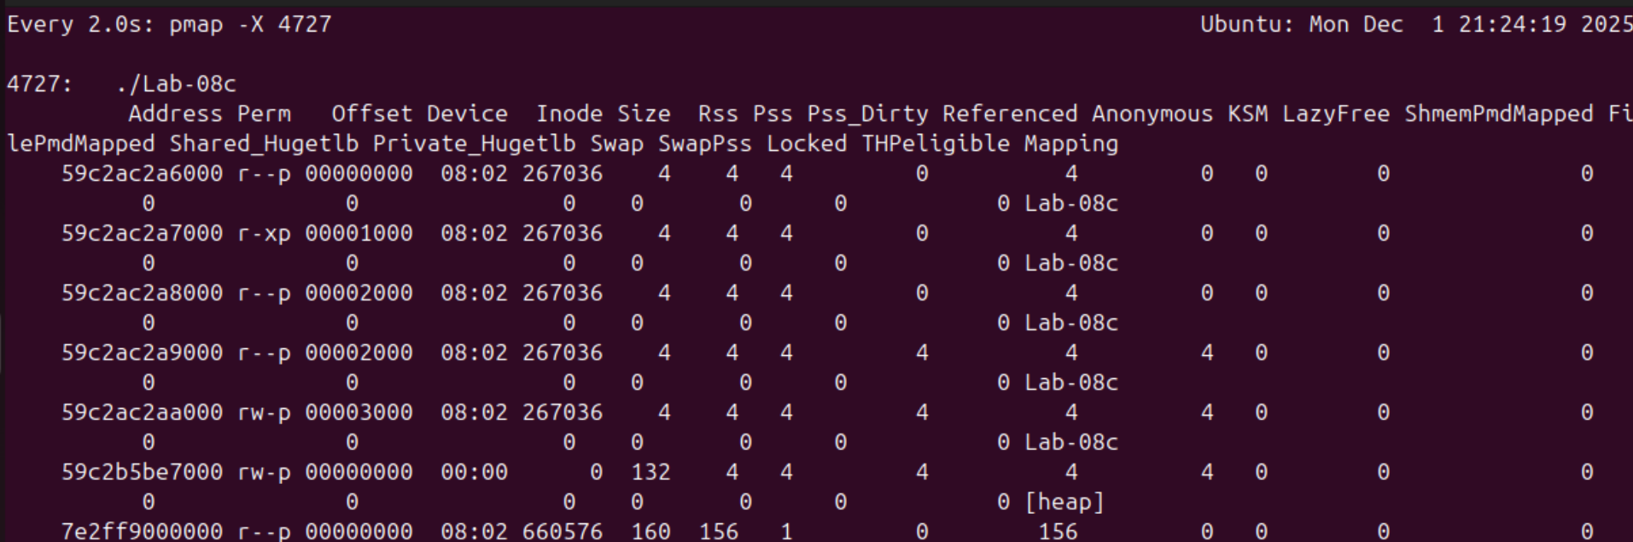
Рисунок 3.24 – Состояние памяти после освобождения всех блоков в процессе Lab-08c
На изображении 3.25 показано, что в четвертом этапе программы происходит уничтожение кучи. В операционных системах Unix куча автоматически уничтожается при завершении процесса, без необходимости вручную освобождать память. Программа сообщает об этом и предлагает следить за состоянием памяти с помощью pmap.
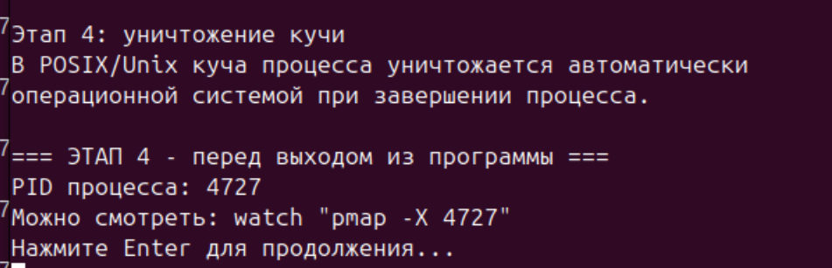
Рисунок 3.25 – Уничтожение кучи при завершении процесса в Lab-08c

- Заключение.
В ходе выполнения лабораторной работы были изучены основные методы работы с виртуальной и физической памятью в операционных системах Windows и Linux. Освоены системные функции для резервирования, выделения и освобождения памяти, а также анализ размещения различных типов данных в памяти процесса.
В Windows были исследованы функции VirtualAlloc, VirtualFree, VirtualProtect, а также работа с кучей через HeapCreate, HeapAlloc и другие функции. В Linux изучены аналогичные функции, такие как mmap, munmap, mprotect, а также стандартные средства языка C для работы с памятью, такие как malloc и free.
Использование инструментов для анализа структуры памяти, таких как VMMap, RAMMap для Windows и pmap, objdump для Linux, позволило наглядно наблюдать за выделением и освобождением памяти, а также исследовать секции памяти, в которых расположены переменные и функции.
Особое внимание было уделено работе с кучей: исследованию ее поведения, созданию, выделению и освобождению памяти, а также анализу поведения кучи с помощью различных инструментов.
В результате работы были достигнуты следующие цели:
Овладение основными методами работы с памятью в обеих операционных системах.
Знакомство с инструментами анализа памяти и их использованием для исследования структуры памяти процесса.
Практическое освоение работы с кучей и анализ ее состояния.

Листинг А
#include <stdio.h>
#include <iostream>
int g_init = 10;
int g_uninit;
static int g_static_init = 20;
static int g_static_uninit;
void user_function(void)
{

}
int main(int argc, char* argv[])

setlocale(LC_ALL, "rus");
int local_init = 100;
int local_uninit;
static int local_static_init = 200;
static int local_static_uninit;
printf("=== Адреса функций ===\n");
printf("Адрес функции main : %p\n", (void*)&main);
printf("Адрес функции user_function : %p\n", (void*)&user_function);
printf("\n=== Глобальные переменные ===\n");
printf("Глобальная инициализированная g_init : %p\n", (void*)&g_init);
printf("Глобальная неинициализированная g_uninit : %p\n", (void*)&g_uninit);
printf("Глобальная static инициализированная g_static_init: %p\n", (void*)&g_static_init);
printf("Глобальная static неинициализированная g_static_uninit: %p\n", (void*)&g_static_uninit);
printf("\n=== Локальные переменные (в main) ===\n");
printf("Локальная инициализированная local_init : %p\n", (void*)&local_init);
printf("Локальная неинициализированная local_uninit : %p\n", (void*)&local_uninit);
printf("Локальная static инициализированная local_static_init : %p\n", (void*)&local_static_init);
printf("Локальная static неинициализированная local_static_uninit: %p\n", (void*)&local_static_uninit);
printf("\n=== Аргументы функции main ===\n");
printf("Адрес переменной argc : %p\n", (void*)&argc);
printf("Адрес переменной argv : %p\n", (void*)&argv);
printf("Значение argv (указатель) : %p\n", (void*)argv);
printf("\nНажмите любую клавишу (Enter), чтобы завершить...\n");
getchar();
return 0;
}
Листинг A – Приложение Lab-08a

Листинг Б
#include <stdio.h>
#include <conio.h>
#include <windows.h>
#include <excpt.h>
#include <locale.h>
void printMemoryInfo(LPVOID address, SIZE_T size, const char* stage) {
printf("\n=== %s ===\n", stage);
printf("Адрес: %p\n", address);
SYSTEM_INFO sysInfo;
GetSystemInfo(&sysInfo);
printf("Размер: %llu байт (%llu страниц по %lu байт)\n",
(unsigned long long)size,
(unsigned long long)size / sysInfo.dwPageSize,
sysInfo.dwPageSize);
MEMORY_BASIC_INFORMATION mbi;
if (VirtualQuery(address, &mbi, sizeof(mbi))) {
printf("Состояние: ");
switch (mbi.State) {
case MEM_COMMIT: printf("COMMIT (физическая память выделена)\n"); break;
case MEM_RESERVE: printf("RESERVE (только виртуальная память)\n"); break;
case MEM_FREE: printf("FREE (свободно)\n"); break;
default: printf("%lu\n", mbi.State); break;
}
printf("Защита: ");
DWORD protect = mbi.Protect;
if (protect == PAGE_NOACCESS) printf("NOACCESS\n");
else if (protect == PAGE_READONLY) printf("READONLY\n");
else if (protect == PAGE_READWRITE) printf("READWRITE\n");
else if (protect == PAGE_EXECUTE_READ) printf("EXECUTE_READ\n");
else if (protect == PAGE_EXECUTE_READWRITE) printf("EXECUTE_READWRITE\n");
else printf("0x%08X\n", protect);
printf("Размер региона: %llu байт\n", (unsigned long long)mbi.RegionSize);
}
else {
printf("Ошибка VirtualQuery: %lu\n", GetLastError());
}
printf("\nPID процесса: %d\n", GetCurrentProcessId());
printf("Нажмите Enter для продолжения...");
getchar();
}
int main() {
setlocale(LC_ALL, "RUS");
SYSTEM_INFO sysInfo;
GetSystemInfo(&sysInfo);
DWORD pageSize = sysInfo.dwPageSize;
printf("Размер страницы: %lu байт\n", pageSize);

SIZE_T totalSize = 256 * pageSize;
SIZE_T halfSize = 128 * pageSize;
LPVOID reservedMemory = VirtualAlloc(NULL, totalSize, MEM_RESERVE, PAGE_NOACCESS);
if (!reservedMemory) {
printf("Ошибка резервирования памяти: %lu\n", GetLastError());
return 1;
}
printf("\n1. Зарезервировано виртуальной памяти:\n");
printf(" Адрес: %p\n", reservedMemory);
printf(" Размер: %llu байт (256 страниц)\n", (unsigned long long)totalSize);
printf(" Состояние: RESERVE (только виртуальная, физической нет)\n")
printMemoryInfo(reservedMemory, totalSize, "ЭТАП 1 - RESERVE");
LPVOID secondHalf = (LPBYTE)reservedMemory + halfSize;
LPVOID committedMemory = VirtualAlloc(secondHalf, halfSize, MEM_COMMIT, PAGE_READWRITE);
if (!committedMemory) {
printf("Ошибка выделения физической памяти: %lu\n", GetLastError());
VirtualFree(reservedMemory, 0, MEM_RELEASE);
return 1;
}
printf("\n2. Выделена физическая память для второй половины:\n");
printf(" Адрес: %p\n", committedMemory);
printf(" Размер: %llu байт (128 страниц)\n", (unsigned long long)halfSize);
printf(" Состояние: COMMIT (физическая память выделена)\n");
printf(" Защита: READWRITE\n");
printMemoryInfo(committedMemory, halfSize, "ЭТАП 2 - COMMIT");
int* dataArray = (int*)committedMemory;
SIZE_T numInts = halfSize / sizeof(int);
printf("\n3. Заполняем память целыми числами от 0 до %llu...\n",
(unsigned long long)numInts - 1);
for (SIZE_T i = 0; i < numInts; i++) {
dataArray[i] = (int)i;
}
printf(" Проверка записи:\n");
printf(" Первые 5 значений: ");
for (int i = 0; i < 5 && i < (int)numInts; i++) {
printf("%d ", dataArray[i]);
}
printf("\n");

if (numInts >= 5) {
printf(" Последние 5 значений: ");
for (int i = 5; i > 0; i--) {
printf("%d ", dataArray[numInts - i]);
}
printf("\n");
}

printMemoryInfo(committedMemory, halfSize, "ЭТАП 3 - DATA WRITTEN");
DWORD oldProtect;
if (!VirtualProtect(committedMemory, halfSize, PAGE_READONLY, &oldProtect)) {
printf("Ошибка изменения защиты: %lu\n", GetLastError());
}
else {
printf("\n4. Изменена защита памяти:\n");
printf(" Старая защита: ");
if (oldProtect == PAGE_READWRITE) printf("READWRITE\n");
else if (oldProtect == PAGE_READONLY) printf("READONLY\n");
else printf("0x%08X\n", oldProtect);
printf(" Новая защита: READONLY\n");
printf(" Попытка записи (должна завершиться ошибкой)...\n");
int oldValue = dataArray[0];
printf(" Старое значение dataArray[0] = %d\n", oldValue);
__try { dataArray[0] = 999;
printf(" ОШИБКА: Запись прошла успешно! Новое значение = %d\n", dataArray[0]); }
__except (EXCEPTION_EXECUTE_HANDLER) {
printf(" УСПЕХ: Получено исключение ACCESS_VIOLATION (код 0x%08X)\n",
GetExceptionCode());
printf(" Запись в READONLY память заблокирована (как и должно быть)\n");
if (dataArray[0] == oldValue) {
printf(" Значение не изменилось: dataArray[0] = %d\n", dataArray[0]);} } }
printMemoryInfo(committedMemory, halfSize, "ЭТАП 4 - READONLY");
printf("\n5. Освобождаем физическую память (декоммит)...\n");
if (!VirtualFree(committedMemory, halfSize, MEM_DECOMMIT)) {
printf(" Ошибка декоммита: %lu\n", GetLastError());}
else {
printf(" Физическая память освобождена\n");
printf(" Виртуальная память осталась зарезервированной\n");}
printMemoryInfo(reservedMemory, totalSize, "ЭТАП 5 - DECOMMIT");
printf("\n6. Освобождаем всю виртуальную память...\n");
if (!VirtualFree(reservedMemory, 0, MEM_RELEASE)) {
printf(" Ошибка освобождения: %lu\n", GetLastError()); }
else {
printf(" Вся виртуальная память освобождена\n");
}
printf("\nПрограмма успешно завершена!\n");
printf("Все этапы выполнены корректно.\n");
printf("Нажмите Enter для выхода...");
getchar();
return 0;}
Листинг Б – Приложение Lab-08b
Листинг В
#include <stdio.h>
#include <stdlib.h>
#include <windows.h>
#include <clocale>
void HeapInfo(HANDLE heap) {
printf("\n=== ИНФОРМАЦИЯ О КУЧЕ ===\n");
SIZE_T totalCommitted = 0;
SIZE_T totalReserved = 0;
PROCESS_HEAP_ENTRY entry;
SecureZeroMemory(&entry, sizeof(entry));
int blockNum = 1;
while (HeapWalk(heap, &entry)) {
printf("[Блок %d] Адрес: %p, Размер: %lu байт",
blockNum++, entry.lpData, entry.cbData);
if (entry.wFlags & PROCESS_HEAP_REGION) {
printf(" [РЕГИОН]");
printf(" Закоммичено: %lu байт", entry.Region.dwCommittedSize);
totalCommitted += entry.Region.dwCommittedSize;
totalReserved += entry.cbData;
}
else if (entry.wFlags & PROCESS_HEAP_ENTRY_BUSY) {
printf(" [ЗАНЯТ]");
totalCommitted += entry.cbData;
}
else if (entry.wFlags & PROCESS_HEAP_UNCOMMITTED_RANGE) {
printf(" [НЕЗАКОММИТЕНО]");
}
else {
printf(" [СВОБОДНО]");
}
printf("\n");
}
DWORD error = GetLastError();
if (error != ERROR_NO_MORE_ITEMS && error != 0) {
printf("Ошибка HeapWalk: %lu\n", error);
}
printf("\n=== СВОДКА ===\n");
printf("Всего зарезервировано: %llu байт\n", (unsigned long long)totalReserved);
printf("Всего закоммичено: %llu байт\n", (unsigned long long)totalCommitted);
printf("========================\n");
}
void SimpleHeapInfo(HANDLE heap, const char* stage) {
printf("\n--- %s ---\n", stage);
printf("Дескриптор кучи: %p\n", heap);
if (!HeapValidate(heap, 0, NULL)) {
DWORD error = GetLastError();
if (error != 0) {
printf("Куча невалидна! Ошибка: %lu\n", error);
}
else {
printf("Куча валидна\n");
}
}
else {
printf("Куча валидна\n");
}
}
int main() {
setlocale(LC_ALL, "RUS");
printf("=== LAB-08C: РАБОТА С ПОЛЬЗОВАТЕЛЬСКОЙ КУЧЕЙ ===\n");
printf("PID процесса: %d\n", GetCurrentProcessId());
printf("\n1. СОЗДАНИЕ ПОЛЬЗОВАТЕЛЬСКОЙ КУЧИ\n");
printf(" Начальный размер: 1 МБ\n");
printf(" Максимальный размер: 8 МБ\n");
HANDLE heap = HeapCreate(0, 1024 * 1024, 8 * 1024 * 1024);
if (!heap) {
printf("Ошибка создания кучи: %lu\n", GetLastError());
return 1;
}
printf(" Куча создана успешно. Дескриптор: %p\n", heap);
SimpleHeapInfo(heap, "После создания кучи");
printf("\nНажмите Enter для продолжения...");
getchar();
system("cls");
printf("\n2. ВЫДЕЛЕНИЕ 10 БЛОКОВ ПО 512 КБ КАЖДЫЙ\n");
printf(" Общий запрос: 10 * 512 КБ = 5 МБ\n");
printf(" Максимальный размер кучи: 8 МБ\n");
void* blocks[10];
SIZE_T blockSize = 512 * 1024;
SIZE_T intsPerBlock = blockSize / sizeof(int);
for (int i = 0; i < 10; i++) {
printf("\n Итерация %d/%d:\n", i + 1, 10);
blocks[i] = HeapAlloc(heap, HEAP_ZERO_MEMORY, blockSize);
if (!blocks[i]) {
DWORD error = GetLastError();
printf(" ОШИБКА: Не удалось выделить блок %d\n", i + 1);
printf(" Код ошибки: %lu\n", error);
SIZE_T testSize = 1024;
void* testBlock = HeapAlloc(heap, 0, testSize);
if (testBlock) {
printf(" МОЖНО выделить %lu байт, но не %lu байт\n",
testSize, blockSize);
HeapFree(heap, 0, testBlock);
}
break;
}
printf(" УСПЕХ: Блок %d выделен по адресу: %p\n", i + 1, blocks[i]);
printf(" Размер блока: %llu байт (%llu целых чисел)\n",
(unsigned long long)blockSize,
(unsigned long long)intsPerBlock);
HeapInfo(heap);
if (i < 9) {
printf("\nНажмите Enter для следующего блока...");
getchar();
system("cls");
}
}
printf("\nНажмите Enter для продолжения...");
getchar();
system("cls");
printf("\n3. ЗАПОЛНЕНИЕ БЛОКОВ ДАННЫМИ\n");
printf(" Заполняем каждый блок последовательностью чисел...\n");
int filledBlocks = 0;
for (int i = 0; i < 10; i++) {
if (blocks[i]) {
int* array = (int*)blocks[i];

for (SIZE_T j = 0; j < intsPerBlock; j++) {
array[j] = (int)(i * 1000000 + j);
}

printf(" Блок %d: [0]=%d, [1]=%d, [2]=%d\n",
i + 1, array[0], array[1], array[2]);
filledBlocks++;
}
}
printf(" Успешно заполнено блоков: %d из 10\n", filledBlocks);
printf("\nНажмите Enter для продолжения...");
getchar();
system("cls");
printf("\n4. ОСВОБОЖДЕНИЕ ПАМЯТИ\n");
for (int i = 0; i < 10; i++) {
if (blocks[i]) {
printf("\n Освобождение блока %d (адрес: %p): ", i + 1, blocks[i]);

if (HeapFree(heap, 0, blocks[i])) {
printf("УСПЕХ\n");
blocks[i] = NULL;
}
else {
printf("ОШИБКА: %lu\n", GetLastError());
}

HeapInfo(heap);

if (i < 9) {
printf("\nНажмите Enter для следующего блока...");
getchar();
system("cls");
}
}
}

printf("\nНажмите Enter для продолжения...");
getchar();
system("cls");

printf("\n5. УНИЧТОЖЕНИЕ КУЧИ\n");

if (HeapDestroy(heap)) {
printf(" УСПЕХ: Куча уничтожена\n");
}
else {
printf(" ОШИБКА уничтожения кучи: %lu\n", GetLastError());
}

printf("\nПрограмма завершена. Нажмите Enter для выхода...");
getchar();

return 0;
}
Листинг В – Приложение Lab-08c

Листинг Г
#include <stdio.h>
#include <locale.h>
#include <unistd.h> // getpid

/*
* Глобальные переменные
*/

// Глобальная инициализированная переменная
int g_init = 10;

// Глобальная НЕинициализированная переменная
int g_uninit;

// Глобальная статическая инициализированная переменная
static int g_static_init = 20;

// Глобальная статическая НЕинициализированная переменная
static int g_static_uninit;

// Любая функция (просто пустая)
void user_function(void)
{
// здесь ничего не делаем
}

int main(int argc, char *argv[])
{
// POSIX-вариант: использовать локаль окружения
setlocale(LC_ALL, "");
// Локальная инициализированная переменная
int local_init = 100;
// Локальная НЕинициализированная переменная
int local_uninit;
// Локальная статическая инициализированная переменная
static int local_static_init = 200;
// Локальная статическая НЕинициализированная переменная
static int local_static_uninit;
printf("PID процесса: %d\n\n", getpid());
printf("=== Адрес функции ===\n");
printf("Адрес функции user_function : %p\n", (void*)&user_function);
printf("\n=== Глобальные переменные ===\n");
printf("Глобальная инициализированная g_init : %p\n", (void*)&g_init);
printf("Глобальная неинициализированная g_uninit : %p\n", (void*)&g_uninit);
printf("Глобальная static инициализированная g_static_init: %p\n", (void*)&g_static_init);
printf("Глобальная static неинициализированная g_static_uninit: %p\n", (void*)&g_static_uninit);
printf("\n=== Локальные переменные (в main) ===\n");
printf("Локальная инициализированная local_init : %p\n", (void*)&local_init);
printf("Локальная неинициализированная local_uninit : %p\n", (void*)&local_uninit);
printf("Локальная static инициализированная local_static_init : %p\n", (void*)&local_static_init);
printf("Локальная static неинициализированная local_static_uninit: %p\n", (void*)&local_static_uninit);
printf("\n=== Аргументы функции main ===\n");
printf("Адрес переменной argc : %p\n", (void*)&argc);
printf("Адрес переменной argv : %p\n", (void*)&argv);
printf("\nНажмите Enter, чтобы завершить...\n");
getchar();
return 0;
}

Листинг Г – Приложение Lab-07a для Linux

Листинг Д
#include <stdio.h>
#include <stdlib.h>
#include <unistd.h> // getpid, sysconf
#include <sys/mman.h> // mmap, mprotect, munmap
#include <errno.h>
#include <string.h>
// Пауза после этапа, чтобы удобно смотреть pmap
void pause_for_pmap(const char *stage, void *addr, size_t size, long page_size)
{
printf("\n=== %s ===\n", stage);
if (addr != NULL && size != 0) {
printf("Диапазон: %p .. %p\n", addr, (char *)addr + size);
printf("Размер: %zu байт (%zu страниц по %ld байт)\n",
size,
page_size ? size / (size_t)page_size : 0,
page_size);
}
printf("PID процесса: %d\n", getpid());
printf("Можно смотреть: watch -n1 'pmap -X %d'\n", getpid());
printf("Нажмите Enter для продолжения...\n");
getchar();
}
int main(void)
{
// 1. Размер страницы
long page_size = sysconf(_SC_PAGESIZE);
if (page_size <= 0) {
perror("sysconf(_SC_PAGESIZE)");
return 1;
}
printf("Размер страницы: %ld байт\n", page_size);

size_t total_size = 256 * (size_t)page_size;
size_t half_size = 128 * (size_t)page_size;

// 2. Резерв 256 страниц, PROT_NONE
void *region = mmap(NULL, total_size,
PROT_NONE,
MAP_PRIVATE | MAP_ANONYMOUS,
-1, 0);
if (region == MAP_FAILED) {
fprintf(stderr, "mmap (reserve) failed: %s\n", strerror(errno));
return 1;
}
printf("\n1. Зарезервировано 256 страниц виртуальной памяти (PROT_NONE)\n");
printf(" Базовый адрес: %p\n", region);
pause_for_pmap("ЭТАП 1 - RESERVE", region, total_size, page_size);

// Вторая половина области
char *second_half = (char *)region + half_size;
// 3. Вторая половина → PROT_READ | PROT_WRITE
if (mprotect(second_half, half_size, PROT_READ | PROT_WRITE) == -1) {
fprintf(stderr, "mprotect (RW) failed: %s\n", strerror(errno));
munmap(region, total_size);
return 1;
}
printf("\n2. Вторая половина переведена в PROT_READ|PROT_WRITE\n");
pause_for_pmap("ЭТАП 2 - RW вторая половина", second_half, half_size, page_size);
// 4. Заполняем вторую половину массивом int
int *data = (int *)second_half;
size_t num_ints = half_size / sizeof(int);

printf("\n3. Заполняем вторую половину числами от 0 до %zu\n",
num_ints - 1);
for (size_t i = 0; i < num_ints; ++i) {
data[i] = (int)i;
}
pause_for_pmap("ЭТАП 3 - ДАННЫЕ ЗАПИСАНЫ", second_half, half_size, page_size);

// 5. Делаем вторую половину только для чтения
if (mprotect(second_half, half_size, PROT_READ) == -1) {
fprintf(stderr, "mprotect (READONLY) failed: %s\n", strerror(errno));
munmap(region, total_size);
return 1;
}
printf("\n4. Вторая половина переведена в PROT_READ (только чтение)\n");
pause_for_pmap("ЭТАП 4 - READONLY", second_half, half_size, page_size);

// 6. Освобождаем 128 страниц с массивом (вторая половина)
if (munmap(second_half, half_size) == -1) {
fprintf(stderr, "munmap(second_half) failed: %s\n", strerror(errno));
munmap(region, half_size);
return 1;
}
printf("\n5. Освобождены 128 страниц второй половины\n");
pause_for_pmap("ЭТАП 5 - UNMAP второй половины", region, half_size, page_size);

// 7. Освобождаем оставшиеся 128 страниц (первая половина)
if (munmap(region, half_size) == -1) {
fprintf(stderr, "munmap(first_half) failed: %s\n", strerror(errno));
return 1;
}
printf("\n6. Освобождены оставшиеся 128 страниц (первая половина)\n");
pause_for_pmap("ЭТАП 6 - ВСЁ ОСВОБОЖДЕНО", NULL, 0, page_size);

return 0;
}

Листинг Д – Приложение Lab-07b для Linux

Листинг Е
#include <stdio.h>
#include <stdlib.h>
#include <unistd.h> // getpid
static void wait_stage(const char *stage)
{
printf("\n=== %s ===\n", stage);
printf("PID процесса: %d\n", getpid());
printf("Можно смотреть: watch \"pmap -X %d\"\n", getpid());
printf("Нажмите Enter для продолжения...\n");
getchar();
}
int main(void)
{
const int BLOCK_COUNT = 10;
const size_t BLOCK_SIZE = 512 * 1024; // 512 КиБ
const size_t INTS_PER_BLOCK = BLOCK_SIZE / sizeof(int);

int *blocks[BLOCK_COUNT] = {0};

printf("=== Lab-08c (Linux) ===\n");
printf("PID процесса: %d\n", getpid());

// Этап 1
printf("\nЭтап 1: выделение %d блоков по %zu байт (512 КиБ)\n",
BLOCK_COUNT, BLOCK_SIZE);

for (int i = 0; i < BLOCK_COUNT; ++i) {
blocks[i] = (int *)malloc(BLOCK_SIZE);
if (!blocks[i]) {
fprintf(stderr,
"Ошибка: malloc для блока %d не удался (запрошено %zu байт)\n",
i, BLOCK_SIZE);
break;
}
printf(" Блок %d: адрес = %p\n", i, (void*)blocks[i]);
}

wait_stage("ЭТАП 1 - блоки выделены");
// Этап 2
printf("\nЭтап 2: заполнение блоков целыми числами\n");

for (int i = 0; i < BLOCK_COUNT; ++i) {
if (!blocks[i]) continue;

for (size_t j = 0; j < INTS_PER_BLOCK; ++j) {
blocks[i][j] = (int)j;
}

printf(" Блок %d: [0]=%d, [1]=%d, [2]=%d\n",
i, blocks[i][0], blocks[i][1], blocks[i][2]);
}

wait_stage("ЭТАП 2 - блоки заполнены");
// Этап 3
printf("\nЭтап 3: освобождение всех блоков\n");

for (int i = 0; i < BLOCK_COUNT; ++i) {
if (blocks[i]) {
printf(" free блока %d (адрес = %p)\n", i, (void*)blocks[i]);
free(blocks[i]);
blocks[i] = NULL;
}

wait_stage("ЭТАП 3 - память всех блоков освобождена")
// Этап 4
printf("\nЭтап 4: уничтожение кучи\n");
printf("В POSIX/Unix куча процесса уничтожается автоматически\n");
printf("операционной системой при завершении процесса.\n");
wait_stage("ЭТАП 4 - перед выходом из программы");

return 0;
}

Листинг Е – Приложение Lab-08с для Linux

